
（資料２）
令和４年３月
滝 沢 市

滝沢市空家等対策計画

（素案）

目次
第１章 計画の概要 1
1. 計画策定の背景 1
2. 計画策定の位置付け 2
3. 計画期間 2
4. 対象とする地区 2
5. 対象とする空き家の種類 3
第２章 空き家の状況と現状の把握 4
1. 人口・世帯の推移 4
2. 住宅数と空き家数の推移 7
3. 空き家実態調査 10
4. 空き家に関する問い合わせの内容 22
第３章 空き家対策における課題 23
1. 空き家対策に関する課題 23
第４章 空き家対策における基本方針 24
1. 空き家対策に関する基本方針 24
2. 施策の体系 25
第５章 空き家対策における施策 26
1. 空き家の適切な管理の促進に関する事項 26
2. 特定空家等に対する措置その他の特定空家等への対処に関する事項 29
3. 応急措置 34
4. 空き家及び除却した空き家に係る跡地の活用の促進に関する事項 35
5. 空き家の調査及び住民等からの空き家に関する相談や実施体制に関する事項 44
6. 計画の実現に向けた目標設定（KPI） 48
第６章 計画の推進に向けて 49
1. 計画の見直し 49
2. 継続的な管理 49
第７章 関連法令 50
1. 空家等対策の推進に関する特別措置法（平成２６年法律第１２７号） 50
2. 滝沢市空家等対策協議会設置条例（令和３年滝沢市条例第４号） 55
3. 滝沢市空家等対策庁内検討委員会設置規程（令和３年滝沢市訓令第４号） 57
4. 滝沢市空き家等の適正管理に関する協定書（滝沢市シルバー人材センター・滝沢市商工会） 59
5. 空家等対策の推進に関する協定書（岩手県宅地建物取引業協会） 61
参考資料 63
1. 維持管理 63
2. 利活用 65

※本計画における「空き家」と「空家等」の使い分けについて
○空き家：一般的に用語として用いる際や、既存統計に用いられているものを引用する場合等に使用
例）一般的にある空き家、空き家バンク、住宅・土地統計調査による空き家など

○空家等：空家等対策特別措置法など法律や条例等に定義されているものとして用いる際等に使用
例）空家等対策計画、空家等対策協議会、空家等、特定空家等など

計画の概要
- 計画策定の背景
近年、少子高齢化による人口減少や、相続問題等により、空き家が増加しています。特に管理が適切に行われていない空き家は、建物の倒壊、公衆衛生の悪化、景観の阻害等の問題を生じさせ、周辺の生活環境に深刻な影響を及ぼしています。
空き家問題は全国的に深刻な状況が続いていますが、空き家は個人の財産として所有者の責任のもと管理を行うべきであるという考え方から、行政としての対応が限定されていました。
こうした中、平成26年11月に「空家等対策の推進に関する特別措置法」（以下「法」という。）が公布され、市町村が空き家対策に取り組むための法的根拠が整備されました。
あわせて、平成27年2月には、「空家等に関する施策を総合的かつ計画的に実施するための基本的な指針」（以下「基本指針」という。）、平成27年5月には「『特定空家等に対する措置』に関する適切な実施を図るために必要な指針」（以下「ガイドライン」という。）が国により定められ、より効果的な空き家対策の実施が図られています。また、令和３年６月には基本指針及びガイドラインが改正され、より実情に近い対策を行うことが可能となりました。

本市では、平成27年8月に「空き家相談対応マニュアル」を作成し、空き家に対する暫定的な対応方法を定めました。また、令和２年度空き家実態調査により、市内の空き家の現状を把握し、令和２年12月には空き家バンクの運営を開始し、令和３年４月には「滝沢市空家等対策庁内検討委員会」及び「滝沢市空家等対策協議会」の設置を行いました。
今後は、空き家対策について総合的かつ計画的に実施していくための基本方針や取組を示すものとして、法第６条に基づき、「滝沢市空家等対策計画」（以下「本計画」という。）を策定し、空き家対策を推進していきます。

- 計画策定の位置付け
本計画は、法第６条第2項の規定及び関連計画との整合を図り、定めます。

z

・空家等対策の推進に関する特別措置法
・空家等に関する施策を総合的かつ計画
的に実施するための基本的な指針
国の法令等

・岩手県住宅マスタープラン
(岩手県住生活基本計画)
・盛岡広域都市計画区域マスタープラン
岩手県
滝沢市

滝沢市空家等対策計画

・第1次滝沢市総合計画
最上位計画

・第２期滝沢市まち・ひと・しごと創生総合戦略
・滝沢市都市計画マスタープラン
・滝沢市国土強靭化地域計画
行政計画
整合
整合
根拠
図1：滝沢市空家等対策計画の位置付け
- 計画期間
本計画の計画期間は、2022年（令和4年）4月１日から2032年（令和14年）3月31日までの10年間とします。
また、社会情勢や空き家に関する施策の動向、国勢調査や住宅・土地統計調査の調査結果等を踏まえて、必要に応じて計画内容の改訂等を行います。
- 対象とする地区
本計画の対象地区は、【市内全域】とします。
ただし、市街化調整区域及び都市計画区域外については、既存集落のみを本計画全体の対象とし、既存集落以外は本計画での除却に関する対策のみを対象とします。
また、利活用に関する取組を推進するため、モデル地区を選定し、施策を実施することについて検討します。

- 対象とする空き家の種類
本計画の対象とする空き家の種類については、法第２条第１項に規定する「空家等」及び第２項に規定された「特定空家等」とします。
空家等 | 建築物又はこれに附属する工作物であって居住その他の使用がなされていないことが常態であるもの及びその敷地（立木その他の土地に定着する物を含む。）をいう。
特定空家等 | 空家等であって、次の①～④のいずれかの状態にあると認められるものをいう。  ①そのまま放置すれば、倒壊等著しく保安上危険となるおそれのある状態  ②そのまま放置すれば、著しく衛生上有害となるおそれのある状態  ③適切な管理が行われていないことにより著しく景観を損なっている状態  ④その他周辺の生活環境の保全を図るために放置することが不適切である状態

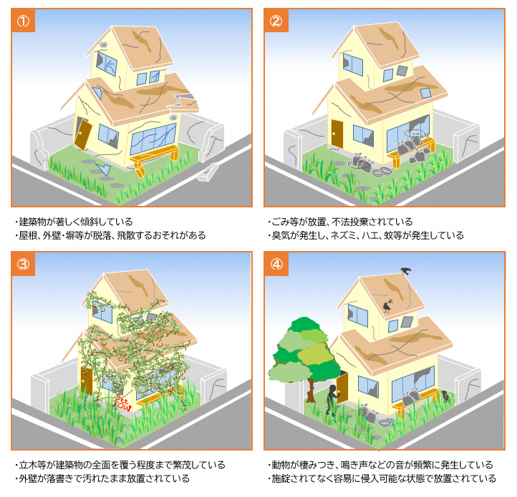
図2：特定空家等の例

空き家の状況と現状の把握
- 人口・世帯の推移

（１）人口・世帯・１世帯あたり人員の推移
本市の人口は、昭和60年から増加を続け、平成27年の国勢調査では55,463人となっています。
世帯数は、人口と同様に昭和60年から増加を続け、平成27年の国勢調査では20,787世帯となっています。
1世帯あたり人員は、昭和60年から減少を続け、平成 27年の国勢調査では2.67人となっています。

(1985) (1990) (1995) (2000) (2005) (2010) (2015)
図3：人口及び世帯数の推移（国勢調査）

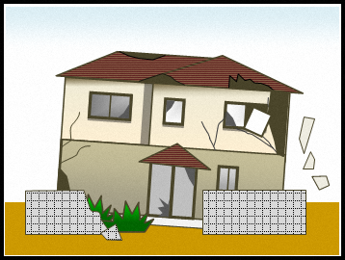

（２）年齢３区分別人口の推移
年齢３区分別人口をみると、生産年齢人口（15歳～64歳）は、平成17年にピークを迎え、その後減少を続けています。年少人口（15歳未満）は、平成12年から減少を続けています。老年人口（65歳以上）は、昭和60年から増加を続けています。
年齢３区分別人口割合をみると、生産年齢人口割合（15歳～64歳）は平成12年から低下しています。年少人口割合（15歳未満）は低下を続けています。老年人口割合（65歳以上）は上昇を続けています。

(1985) (1990) (1995) (2000) (2005) (2010) (2015)

図4：年齢３区分別人口の推移（国勢調査）
※年齢３区分別人口は年齢不詳を含まないため総人口の合計値と一致しない。
(1985) (1990) (1995) (2000) (2005) (2010) (2015)
図5：年齢３区分別人口割合の推移（国勢調査）
（３）将来推計人口の推移
「滝沢市人口ビジョン」による将来人口（老年人口及び高齢化率）の推計値を示します。
老年人口は年々増加し、令和27年には18,624人になり、高齢化率も継続して上昇し、令和27年には33.2％になると推計されます。
※高齢化率とは、人口に占める老年人口（65歳以上）の割合のこと

(2015) (2020) (2025) (2030) (2035) (2040) (2045)
図6：将来人口（老年人口及び高齢化率）の推移（滝沢市人口ビジョン）

- 住宅数と空き家数の推移

（１）住宅数・空き家数・空き家率
岩手県の空き家数は、平成30年に93,500戸となっています。また、滝沢市の空き家数は、平成30年に2,460戸となっています。
小数点第1位まで
小数点第1位まで
(2003) (2008) (2013) (2018)
図7：岩手県の住宅数・空き家数の推移（住宅・土地統計調査）
(2003) (2008) (2013) (2018)
図8：滝沢市の住宅数・空き家数の推移（住宅・土地統計調査）

（２）空き家の種類
岩手県の空き家数は、平成30年では、「その他の住宅」が50,200戸と最も多く、次いで「賃貸用の住宅」が38,600戸となっています。また、滝沢市の空き家数は、平成30年では、「賃貸用の住宅」が1,470戸と最も多く、次いで「その他の住宅」が780戸となっています。
滝沢市の空き家数は、平成25年に大幅に減少しており、東日本大震災の影響によるものと考えられます。また、「その他の住宅」は平成20年を境に減少しています。
(2003) (2008) (2013) (2018)
図9：岩手県の空き家の種類別戸数の推移（住宅・土地統計調査）

(2003) (2008) (2013) (2018)
図10：滝沢市の空き家の種類別戸数の推移（住宅・土地統計調査）
●参考：住宅・土地統計調査における空き家の種類について
住宅・土地統計調査において、空き家は下表に示すとおり、４種類に分けられています。一般的な空き家・特定空家等は「その他の住宅」に該当しており、「その他の住宅」が増加するということは、一般的な空き家が増加しているということになります。

二次的住宅 | 別荘など、週末や休暇時に避暑・避寒・保養などの目的で使用される住宅で、ふだんは人が住んでいない住宅や、ふだん住んでいる住宅とは別に、残業で遅くなったときに寝泊まりするなど、たまに寝泊まりしている人がいる住宅
賃貸用の住宅 | 新築・中古を問わず、賃貸のために空き家になっている住宅
売却用の住宅 | 新築・中古を問わず、売却のために空き家になっている住宅
その他の住宅 | 人が住んでいない住宅で、例えば転勤・入院などのため居住世帯が長期にわたって不在の住宅や建て替えなどのために取り壊すことになっている住宅など（注：空き家の区分の判断が困難な住宅を含む。）

一般的な空き家は「その他の住宅」に該当する。

- 空き家実態調査

（１）実態調査
市内に所在する空き家の戸数、分布状況、老朽度等を把握するため、令和２年度に空き家の実態調査を行いました。調査の方法は、まず空き家候補となる住宅を抽出し、次に現地調査を行い、現地調査の結果、空き家の可能性が高いと判定した家屋の所有者又は管理者（以下「所有者等」という。）に対し、意向調査を実施しました。

（２）現地調査の結果
市があらかじめ把握している水道閉栓情報及び空き家データベース並びに自治会からの空き家情報、株式会社ゼンリンが保有する空き家情報に基づき、空き家候補と思われる建築物を１，２０１件抽出しました。抽出した空き家候補の現地調査を実施した結果、空き家の可能性が高いと判定された建物は７７４件となりました。
空き家と判定された建物774件のうち、16件を地番特定不可等の理由で除外し、758件を意向調査対象としました。回収した調査結果のうち、空き家の所有者等から口頭や電話により空き家ではないと回答があったもの、既に売却又は解体済みであると回答があったもの、物置・倉庫、季節限定など使用していると回答があったものを除く578件を空き家と判断しました。

空き家候補の抽出 ： 1,201件

NO
４２７件 除外
意向調査対象の空き家数 ： ７５８件
空き家数 ： ５７８件
意向調査による空き家である
空き家の可能性がある
意向調査対象である
現地調査結果の空き家数 ： 774件
YES
現地調査の結果空き家対象としたが、
地番特定が不可などの理由で１６件を意向調査の対象から除外し、空き家とした。
NO
NO

・口頭や電話で空き家ではないと回答
・既に売却又は解体済みであると回答
・物置・倉庫、季節限定などで使用していると回答 等
⇒１８０件 除外
YES

YES

図11：現地調査の結果

（３）現地調査による利活用可能性の調査
現地調査により空き家の立地条件や建物条件に関する状況を把握し、空き家の利活用可能性の観点から、ランクごとに分類しました。A・Bランクのものは売却・賃貸の期待性が高く、利活用可能性が高い空き家となっています。

＜利活用可能ランクの判定内容＞
ランク | 点数 | 判定内容 | 件数
A | 0点 | 売却・賃貸の期待性が高い | 20
B | 1～99点 | 売却・賃貸の期待性あり | 134
C | 100～149点 | 売却・賃貸の期待性が低い | 155
D | 150点以上 | 売却・賃貸が困難 | 265
判定不能 |  | 繁茂により判定不能 | 4

図12：空き家の利活用可能ランクの分類

（４）自治会ごとの利活用可能判定ランク別件数
自治会ごとに、空き家件数と利活用可能判定ランクごとの空き家件数を示した結果は次のとおりとなります。川前ではAランクが7件、Bランクが5件、巣子ではAランクが4件、Bランクが13件存在しており、利活用可能性が高い空き家が多い自治会となっています。
※割合：各自治会におけるランクの割合

（５）外観目視による不良度の調査
現地調査により把握した空き家の物的状況により、不良度判定の調査を実施し、ランクごとに分類しました。C・Dランクのものは管理状態が悪く、特にDランクは特定空家等の候補となるため、早急な対策が必要となります。

＜不良度ランクの判定内容＞
ランク | 点数 | 判定内容 | 件数
A | 0点 | 管理に特段問題がなく、現況のまま利用可能 | 198
B | 1～49点 | 管理が行き届いていないが、比較的小規模な修繕で利用可能 | 240
C | 50～99点 | 倒壊の可能性はないが、現況のままの利用は困難 | 82
D | 100点以上 | 倒壊の可能性があるなど、現況のままの利用は不可能 | 54
判定不能 |  | 繁茂により確認できず判定不能 | 4

図13：空き家の不良度判定ランクの分類

（６）自治会ごとの不良度判定ランク別件数
自治会ごとに、空き家件数と不良度判定ランクごとの空き家件数を示した結果は次のとおりとなります。柳沢ではDランクが11件、川前ではDランクが9件存在しているため、重点的な対応が必要となります。
※割合：各自治会におけるランクの割合

（７）空き家数及び空き家率
「調査により抽出した空き家数」と「令和3年4月30日時点の世帯数」から算出した市全体の空き家率（近似値）は、2.4％となりました。
また、地域別に算出した空き家率は以下のとおりとなっており、柳沢が最も高く、次に一本木が高くなっています。
＜地域別の空き家数と空き家率＞
名 | ①空き家数  （件） | ②世帯数※  （世帯） | ③空き家数＋世帯数  （①＋②）（件） | 空き家率（近似値）  （①／③）（％）
小岩井 | 29 | 946 | 975 | 3.0
大釜 | 18 | 1,085 | 1,103 | 1.6
篠木 | 6 | 572 | 578 | 1.0
大沢 | 4 | 214 | 218 | 1.8
鵜飼 | 92 | 4,205 | 4,297 | 2.1
姥屋敷 | 18 | 375 | 393 | 4.6
元村 | 141 | 8,098 | 8,239 | 1.7
柳沢 | 43 | 442 | 485 | 8.9
東部 | 157 | 6,845 | 7,002 | 2.2
一本木 | 70 | 986 | 1,056 | 6.6
計 | 578 | 23,768 | 24,346 | 2.4
※世帯数は、住民基本台帳（令和3年4月30日時点）による

以下は地域ごとの位置図であり、空き家率の高い地区を赤斜線で表示しています。

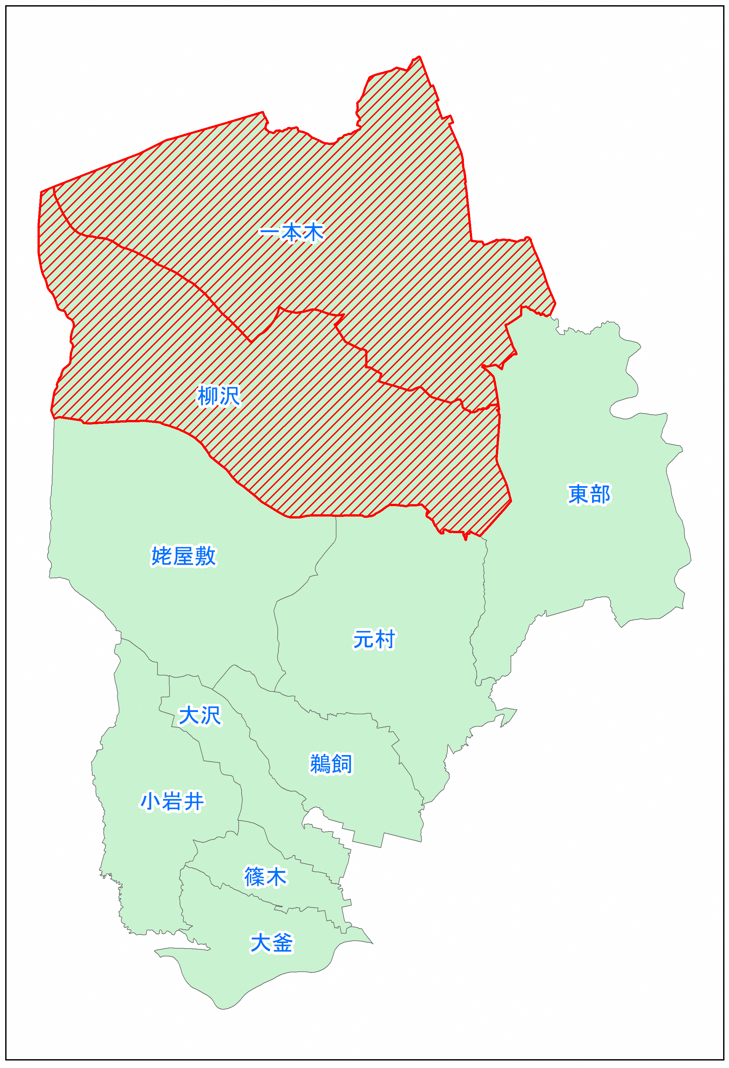
図14：地域ごとの位置図

（８）意向調査の結果
現地調査において空き家と判定した建物のうち、所有者等の情報を特定できた758件について、調査対象物の状況、空き家となった経緯、今後の活用等について意向調査を実施しました。
アンケートを発送した758件の内、378件について回答がありました。（回答率：49.9％）

①意向調査送付数 | 758件
②意向調査回答数 | 378件
③回答率（②÷①） | 49.9％

なお、以降のグラフにおいて、図15～図20は「使用していない（空き家状態である）」と回答した176件、図21～図23は「当該建物について知っている」と回答した361件を対象としています。

①建物を使用していない理由
建物を使用していない理由は、「相続等により取得したが、他に居住している住宅がある」が50件（28.4％）と最も多くなっています。「その他」と回答した方は40件（22.7％）となっており、中でも多い理由は、「居住者の死亡」「解体予定」等があげられています。
回答数：176件

図15：建物を使用していない理由

②管理の頻度
管理の頻度は、「1年に1回程度」が69件（39.2％）で最も多く、次いで「月に1回程度」が46件（26.1％）となっています。
回答数：176件

図16：管理の頻度

③管理で困っていること
管理で困っていることは、「遠方に住んでおり十分な管理ができない」が61件（20.4％）で最も多くなっています。
回答数：176件 ※ 複数回答

図17：管理で困っていること

④建替え・修繕・解体等の予定
建替え・修繕・解体等の予定は、「建替え、修繕、解体を行う予定はない」が67件（38.1％）と最も多くなっています。
回答数：176件

図18：建替え・修繕・解体等の予定

⑤建物の建築時期
建物の建築時期は、耐震性の低い旧耐震基準である「昭和46年以前」と「昭和47年～昭和56年5月」を合わせて111件（６３．0％）となっています。
回答数：176件

図19：建物の建築時期

⑥空き家の活用意向
建物の今後の活用について、「売却したい、又は貸し出したい」は112件（44.6％）と最も多くなっています。また、今後の活用について困っていることについて、「賃貸・売却したいが、相手が見つからない」が94件（17.1％）となっており、利活用意向はあるものの、利用者とのマッチングがうまくいっていない現状があります。
これに対し、建物の今後の活用について、「特に利活用の予定はなく、現状のまま所有する」は37件（14.7％）となっています。また、今後の活用について困っていることについて、「特に困っていない」は124件（22.6％）となっており、利活用意向がなく、自身で所有するため、活用について困っていない方が多くなっています。
回答数：176件 ※複数回答

図20：建物の今後の活用
回答数：361件 ※複数回答

図21：今後の活用について困っていること

⑦利活用や管理で必要な支援
利活用や管理で必要な支援については、「建物の修繕や解体費用の助成」が116件（23.3％）と最も多く、費用面での支援を期待している方が多くなっています。一方、「特にない」が113件（22.7％）となっています。
回答数：361件 ※複数回答

図22：利活用や管理で必要な支援

⑧空き家バンクへの登録
空き家バンクへの登録については、「登録したい」「興味はある」を合わせて142件（39.3％）となっています。一方で、「わからない」と回答した方が112件（31.0％）と多くなっており、空き家バンクの認知度は低くなっています。
回答数：361件
図23：空き家バンクへの登録

- 空き家に関する問い合わせの内容
2014年以降に寄せられた空き家の近隣住民からの問い合わせは、主に周囲に悪影響を及ぼしている空き家の対応を望むものになっています。それ以外に、空き家の利用希望者や空き家の所有者等からの問い合わせがあります。

●雑草や樹木が繁茂し、道路や敷地にはみ出している。
●ハチの巣等、害虫・害獣が発生している。
●強風で屋根や外壁等が飛散する可能性があり危険である。
●空き家が倒壊しそうで危険である。
●空き家のドアが施錠されておらず、防犯上危険である。
近隣住民

●解体する予定だったが、金銭的な問題で着手が遅れている。
●解体したいので、地元業者を紹介してほしい。
●解体のための自己資金がないため、市で解体費用の補助はないか。
●売却したいので、不動産業者を紹介してほしい。
●今後の空き家の管理について相談したい。
●滝沢市シルバー人材センターに除草を依頼したい。

所有者等

●空き家を購入したい。
●空き家の所有者と連絡を取りたい。

利用希望者

空き家対策における課題
- 空き家対策に関する課題
第２章における市の現状から、空き家に関する課題を次のとおり整理します。

課題1 | 高齢化に伴う空き家の増加
本市の人口は増加を続けていますが、生産年齢人口（15歳～64歳）は平成17年をピークに減少している一方、老年人口（65歳以上）は増加を続けており、今後も高齢化率の上昇が予想されます。
本市の空き家の種類別戸数の推移では、「その他の住宅」は減少していますが、県全体の推移では増加しており、今後本市でも「その他の住宅」は増加することが推測されます。この背景に、高齢化率の上昇が関係しており、今後、高齢者のみが居住する世帯や一人暮らし高齢者が居住する世帯の増加が予想されることから、これらの世帯の居住者の死亡や、居住者が施設に入所又は入院することによる空き家数増加が懸念されます。

課題2 | 危険性の高い空き家への対策
令和2年度に実施した空き家実態調査によると、本市の空き家のうち、54件が不良度判定ランクでDランクとなっており、危険性の高い空き家となっています。実際に、空き家に関する問い合わせでも、危険な空き家に関する苦情が多くなっています。危険性の高い空き家が増加することにより、周囲へ更なる悪影響を及ぼすおそれがあります。また、市では、昭和５６年以前に建てられた耐震性の低い空き家が多いため、今後、危険性の高い空き家が増加する可能性があります。
また、空き家の所有者等に対する意向調査において管理で困っていることとして、新型コロナウイルス感染症の影響などにより、遠方居住により十分な管理ができていないと回答した方が多くなっています。現段階で周囲へ影響が出ていない空き家においても、定期的な管理が行われないことが原因で、建物の老朽化が進み、周囲へ悪影響を与える危険な空き家となる可能性があります。住民の生活環境を保全するため、対策が必要です。

課題3 | 需要と供給のマッチングを意識した空き家利活用の取組
空き家の所有者等に対する意向調査の結果、「賃貸・売却」等、利活用したいと回答した方が半数以上を占めているにも関わらず、利活用が進んでいない背景には、「賃貸・売却したいが、相手が見つからない」、「解体したいが、費用の支出が困難である」、「家財の処分に困っている」等の課題があります。また、盛岡市近郊であるという立地的条件から、空き家の需要も見込めるため、利活用への取組を進めることで空き家の減少にもつながります。

課題4 | 空き家の継続的な把握と情報管理
少子高齢化の進展など、社会経済情勢が大きく変化しています。空き家は高齢化に伴う居住者の死亡や施設の入所又は入院等により発生するため、まちづくりを進める上で空き家の状況を継続的に把握する必要があり、把握した情報を管理するシステムが必要となります。

空き家対策における基本方針
- 空き家対策に関する基本方針
第３章の市の空き家対策における課題の整理を踏まえて、空き家対策における基本方針を次のとおり定めます。

基本方針1 | 空き家発生予防と適正管理の重要性の周知
市に寄せられた空き家に関する問い合わせの内容の中には、危険な空き家への対応を望むものがあります。現段階では危険ではない空き家でも、維持管理を怠ると危険な空き家となる可能性があるため、空き家の適正な管理が重要となります。法第３条では、「空家等の所有者等は、周辺の生活環境に悪影響を及ぼさないよう、空家等の適切な管理に努めるものとする」と記載されているように、空き家の所有者等が空き家を適正に管理する必要があります。そのため、空き家の所有者等に空き家の適正管理を促し、空き家に対する意識を向上させ、空き家や特定空家等の発生を予防します。あわせて、旧耐震基準で建築された空き家について、支援事業の内容を周知します。

基本方針2 | 悪影響を及ぼす特定空家等への対応
適正管理が行われていない空き家は、危険な状態である特定空家等となり、周辺の生活環境に様々な悪影響を及ぼすおそれがあります。そのため、特定空家等への対策を定め、必要に応じ、法に基づいた対応を行います。

基本方針3 | 空き家や空き家除却後の跡地の有効活用への取組の推進
課題３で記載した通り、本市では空き家の需要が見込めるため、第１次滝沢市総合計画で示される若者定住の取組と空き家の利活用を組み合わせることで、移住・定住に寄与し、地域活性化に繋がることが考えられます。そのため、空き家や空き家除却後の跡地の有効活用を推進し、取組を進めます。

基本方針4 | 空き家実態の継続的な把握と体制整備
空き家の実態を継続的に把握するために、地域住民との連携や、関係団体等の協力が必要です。地域住民、関係団体等と継続的に連携することにより、空き家の実態を把握することができるだけでなく、地域住民の空き家に関する意識を向上させるきっかけにもなります。また、この取組を発展させることで、地域のまちづくりに関心を持つ機会にもなります。この活動を通して、市民の空き家問題に対する意識を高めていきます。また、空き家対策のための体制を整備し、地域住民や事業者、空き家の所有者等からの問い合わせに対応します。

- 施策の体系
市の空き家対策に関する課題と基本方針を踏まえて、次のとおり施策を展開します。
＜施策の体系＞
課題
施策
基本方針

・所有者等の責任 →P26
・周知・啓発 →Ｐ26
・相続登記の促進 →Ｐ26
・相続した空き家における3000万円特別控除
→Ｐ26
・シルバー人材センター
や商工会との連携→Ｐ28
・相談体制の整備 →P28
・旧耐震基準の空き家
に対する耐震診断・
改修の実施 →P28

空き家発生予防と適正管理の重要性の周知
(第5章の1)
高齢化に伴う空き家の増加

・適切な管理が行われて
いない空き家への対策
→P29
・特定空家等に対する措置
→Ｐ32
・応急措置 →Ｐ34

悪影響を及ぼす特定空家等への対応
(第5章の2,3)
危険性の高い空き家への対策

・関係団体等との連携
→P35
・上位計画における
展開戦略 →P36
・空き家バンク →P38
・補助制度の新設 →P３９
・国・県の補助制度等
の活用 →P41
・空き家除却後の跡地
有効活用の促進 →P43
・買取再販で扱われる住宅の
取得等に係る特例措置 →P43
・その他の維持管理及び利活
用に関するの施策→P43

需要と供給のマッチングを意識した空き家利活用の取組
空き家や空き家除却後の跡地の有効活用への取組の推進
(第5章の4)

・空き家実態調査と
データベースの作成
→P44
・空き家に関する
相談体制の整備 →P45
・庁内の体制整備と
滝沢市空家等対策
協議会の設置 →P47
空き家実態の継続的な把握と体制整備
(第5章の5)
空き家の継続的な把握と情報管理

図24：施策の体系図

空き家対策における施策
- 空き家の適切な管理の促進に関する事項

（１）所有者等の責任
空き家の所有者等は、自らの責任の下、適切な空き家の維持管理に努める必要があります。特に適正管理が行われていない空き家は周囲の生活環境に悪影響を及ぼすおそれがあるため、空き家の所有者等が、自らの責任で適正管理を行うことを原則とします。

（２）周知・啓発
空き家の発生を予防するためには、建物の所有者が、所有している建物が空き家となることで、周囲へ悪影響を与える可能性があることを認識し、問題意識を持つことが必要です。そのため、市のホームページや市広報等を利用し、空き家自体の発生予防や空き家となった場合における適正管理の重要性について周知・啓発します。
また、実態調査等で把握した空き家の所有者等に対し、適正管理を促す文書を適宜送付し、維持管理を促進します。

（３）相続登記の促進
相続登記が放置されることにより、相続関係人が複雑となり、所有者等の特定が困難となる空き家の発生が想定されます。これを防ぐため、相続登記を放置することで発生する問題や、相続手続を簡略化することを目的とした法定相続情報証明制度の周知に関するパンフレット等を作成し、空き家所有者向けに周知し、相続登記の推進を図ります。
なお、相続登記についての有用な情報や、法定相続情報証明制度については、盛岡地方法務局のホームページをご参照ください。（http://houmukyoku.moj.go.jp/morioka/）

（４）相続した空き家における3,000万円特別控除の周知
相続により取得した空き家は、所有者の遠方居住等の理由により、管理不全となり、周囲に悪影響を及ぼすおそれがあります。このような空き家の発生を予防するために、国では、相続した空き家の譲渡所得の3,000万円特別控除を実施しています。本控除を受けるためには、昭和56年5月31日以前に建築された家屋を耐震化するか、取壊しを行うことが条件となっています。本制度を周知することにより、危険な空き家の発生予防を図ります。

〈空き家の発生を抑制するための特例措置（空き家の譲渡所得の3，000万円特別控除）〉
○制度の概要
相続日から起算して3年を経過する日の属する年の12月31日までに、被相続人の居住の用に供していた家屋を相続した相続人が、当該家屋（耐震性のない場合は耐震リフォームをしたものに限り、その敷地を含む。）又は取壊し後の土地を譲渡した場合は、当該家屋又は土地の譲渡所得から3,000万円を特別控除します。

①譲渡価格が１億円以下
②家屋を譲渡する場合、当該譲渡時において、当該家屋が現行の耐震基準に適合するものであること。

譲渡所得＝譲渡金額 ― 取得費(譲渡価格の×５%(※)) ― 譲渡費用(除却費用等) ― 特別控除3,000万円
※取得費が不明の場合、譲渡価格の５％で計算

①昭和56年5月31日以前に建築された家屋に限る。
②相続開始の直前に被相続人が老人ホーム等に入所していた場合、一定要件を満たせば適用対象となる。
被相続人が居住の用に供していた家屋(※)及びその敷地
空き家
空き家の譲渡所得
3,000万円
特別控除の適用
相続
更地
取壊し
耐震工事
譲渡
リフォーム済
相続した家屋の要件
譲渡する際の要件
本特例を適用した場合の譲渡所得の計算式

事例内容：相続した家屋を取り壊して、取壊し後の土地を500万円で譲渡した場合

本特例を適用した場合の譲渡所得の計算の具体例
〇本特例を適用する場合の所得税・個人住民税額：0円
(500万円 ― (500万円×５％)―200万円―3,000万円)×20％＝0円
〇本特例がない場合の所得税・個人住民税額：55万円
(500万円 ― (500万円×５％)―200万円)×20％＝55万円
〈前提条件〉
・昭和55年建築
・除却費200万円

・被相続人が20年間所有
・取得価格不明

出典：空き家の発生を抑制するための特例措置について（国土交通省）
図25：空き家の発生を抑制するための特例措置

（５）シルバー人材センターや商工会との連携
空き家が適正管理されず放置される原因として、空き家の所有者等の身体的理由、遠方居住等があげられます。そのため、平成２８年１２月に滝沢市シルバー人材センターと滝沢市商工会で三者協定を締結し、空き家の管理・解体に関する業者の紹介体制を整備しました。空き家の所有者等からの相談に迅速に対応することで、周囲に悪影響を及ぼす空き家の発生を予防します。

（６）相談体制の整備
空き家の所有者等が自らの責任で空き家を適正管理することができるようにするために、相談体制を整備する必要があります。そのために、空き家の維持管理や相続に関する内容等、多岐にわたる問題について相談可能な窓口を設置し、相談体制を整備します。
※相談体制については、第５章の５の(2)“空き家に関する相談体制の整備”に詳細を記載します。

（７）旧耐震基準の空き家に対する耐震診断・改修の実施
旧耐震基準で建築された空き家は、耐震性に劣る建物となっている可能性があり、適正管理を怠った場合、倒壊等の危険性があります。そのため、市ではこれらの住宅に対し、以下に記載する事業の周知を図ります。

＜制度の概要＞
昭和５６年以前の旧耐震基準で建築された住宅の所有者で、耐震診断を希望する方を対象に、耐震診断士の派遣を行うもの。

＜条件＞
・今まで市の補助などを受けて耐震診断をしたことがないこと
・昭和５６年５月３１日以前に着工された、木造在来軸組工法による２階建て以下の住宅であること
・原則として昭和５６年以降、増改築がないこと(増改築の方法によっては対象となる場合もあり)
・診断費用31,429円のうち3,142円を負担できる方(残りは市で負担)
木造住宅耐震診断支援事業

＜制度の概要＞
昭和56年以前の旧耐震基準で建築された木造住宅の所有者で、耐震診断の結果、判定値が1.0に満たない住宅に耐震改修工事を実施する方に対し、1件あたり補助対象経費の５分の４以内かつ100万円までを上限として補助を行うもの。

＜条件＞
・昭和56年5月31日以前に建築された、木造在来軸組工法による2階建て以下の住宅であること
・耐震診断を実施し、判定値が1.0未満であること
・判定値が1.0以上になるように耐震改修工事を行うこと
・市税その他市に対する債務を滞納していないこと
木造住宅耐震改修支援事業

- 特定空家等に対する措置その他の特定空家等への対処に関する事項

（１）適切な管理が行われていない空き家への対策

所有者等の事情把握と所有者等に対する適正管理依頼
適正管理が行われておらず周辺の生活環境に悪影響を与えるおそれのある空き家を把握した場合は、空き家の所有者等に連絡を行い、当該空き家の現状を伝えるとともに、当該空き家に関する今後の改善方策に対する考えや、処分や活用等についての意向など、空き家の所有者等の主張を含めた事情の把握に努めることとします。
また、空き家の所有者等に連絡の際には、該当する空き家が周囲に与えている影響や家屋の状態が確認できるような写真を同封した文書による依頼又は対面・電話等により適正な管理依頼を行うものとします。空き家の所有者等に管理依頼を行ったものの、状況が改善しない場合、滝沢市空家等対策庁内検討委員会及び滝沢市空家等対策協議会での協議を経て、特定空家等に認定します。

（２）特定空家等であることを総合的に判断する際の基本的な考え方
適切な管理が行われていない空き家が特定空家等に該当するか否かの判断については、ガイドラインにより、次の1～4の状態が特定空家等に該当するものとされています。本市では、具体的な特定空家等の認定基準が定まっていないことから、令和３年度中にガイドラインを参考に本市独自の認定基準を策定する予定です。
1．そのまま放置すれば、倒壊等著しく保安上危険となるおそれのある状態
建築物が以下の状態にある、又は将来そのような状態になることが予見される状態  ●建築物が倒壊等するおそれがある。  ●屋根、外壁等が脱落、飛散する等する  おそれがある。  ●擁壁が老朽化し危険となるおそれがある。  など | 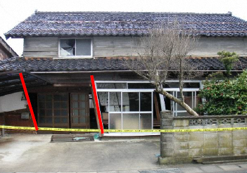  図26：一階部分が傾斜し倒壊等のおそれがある  状態  出典：既存不適格建築物に係る指導・助言・勧告・是正命令制度に関するガイドライン(国土交通省)
2．そのまま放置すれば、著しく衛生上有害となるおそれのある状態
●吹付け石綿等が飛散し暴露する可能性が高い状況である。  ●浄化槽等の放置、破損等による汚物の流出、悪臭の発生があり、地域住民の日常生活に支障を及ぼしている。  ●排水等の流出による悪臭の発生があり、地域住民の日常生活に支障を及ぼしている。  ●ごみ等の放置、不法投棄による悪臭の発生があり、地域住民の日常生活に支障を及ぼしている。  ●ごみの放置、不法投棄等により、多数のねずみ、はえ、蚊等が発生し、地域住民の日常生活に支障を及ぼしている。  など | 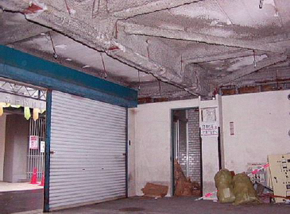  図27：吹付け石綿等が飛散し暴露する可能性が  高く衛生上有害となる状態  出典：既存不適格建築物に係る指導・助言・勧告・是正命令制度に関するガイドライン(国土交通省)

3．適切な管理が行われていないことにより著しく景観を損なっている状態
●屋根、外壁等が、汚物や落書き等で外見上大きく傷んだり汚れたまま放置されている。  ●多数の窓ガラスが割れたまま放置されている。  ●看板が原形を留めず本来の用をなさない程度まで、破損、汚損したまま放置されている。  ●立木等が建築物の全面を覆う程度まで繁茂している。  ●敷地内にごみ等が散乱、山積したまま放置されている。  など | 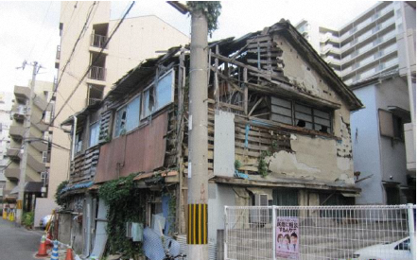  図28：外壁が外見上大きく傷み、窓ガラスが割れた  ままで放置され景観を損なっている状態  出典：既存不適格建築物に係る指導・助言・勧告・是正命令制度に関するガイドライン(国土交通省)

4．その他周辺の生活環境の保全を図るために放置することが不適切である状態
●立木の腐朽、倒壊、枝折れ等が生じ、近隣の道路や家屋の敷地等に枝等が大量に散らばっている。
●立木の枝等が近隣の道路にはみ出し、歩行者等の通行を妨げている。
●住みついた動物等が原因で、動物の鳴き声その他の音が頻繁に発生し、地域住民の日常生活に支障を及ぼしている。
●シロアリが大量に発生し、近隣の家屋に飛来し、地域住民の生活環境に悪影響を及ぼすおそれがある。
●門扉が施錠されていない、窓ガラスが割れている等不特定の者が容易に侵入できる状態で放置されている。
など
図 29：建築物や立木が近隣や道路に著しく傾斜し、放置されている状態
出典：既存不適格建築物に係る指導・助言・勧告・是正命令制度に関するガイドライン(国土交通省)

（３）特定空家等に対する措置
継続的な対応
所有者等が特定不可

継続的な対応
ｓ
ｓ
空き家の実態把握
所有者等の調査
法第9条第1項：立入調査等
法第10条第1項：空家等の所有者に関する情報の利用等
所有者等の事情把握と適切な管理依頼
法第3条：空家等の所有者等の責務
法第12条：所有者等による空家等の適切な管理の促進
立入調査による
状況把握
法第9条第2項から第5項：立入調査等
空家等対策庁内検討委員会及び空家等対策協議会
特定空家等認定協議
特定空家等に対する措置 （法第14条：特定空家等に対する措置）
助言又は指導
法第14条第1項
勧 告
法第14条第2項
命 令
法第14条第3項
特定空家等である
あ
ああaaあああああああ
※固定資産税等の住宅用地の特例適用除外(最大1/6の減税適用がなくなる)
行政代執行
略式代執行
法第14条第10項
法第14条第9項
費用の徴収
特定空家等でない
行政代執行法による対応
空家等対策庁内検討委員会及び空家等対策協議会
特定空家等の候補選定に係る事前協議の実施
あ
ああaaあああああああaあ
※改善の意思・見込みがある場合、助言又は指導を繰り返す
図30：特定空家等に対する措置の流れ
（２）で示す事項から、特定空家等と認められる空き家については、周辺の建築物や通行人等に対して悪影響をもたらすおそれがあるか否か、またその程度や切迫性を考慮するとともに、「滝沢市空家等対策庁内検討委員会」及び「滝沢市空家等対策協議会」の意見を踏まえ、「特定空家等に対する措置」を決定します。
「特定空家等に対する措置」は、法第14条に基づく、行政指導である助言又は指導及び勧告、不利益処分である命令、代執行、過失がなく必要な措置を命ぜられるべき者を特定することができない場合に実行できる略式代執行に大別されます。

①助言又は指導
法第１４条  第１項 | 市長は、特定空家等の所有者等に対し、除却、修繕、立木竹の伐採その他周辺の生活環境の保全を図るために必要な措置をとるよう助言又は指導をすることができます。

②勧告
法第１４条  第２項 | 市長は、助言又は指導をした場合において、なお当該特定空家等の状態が改善されないと認めるときは、①の助言又は指導を受けた者に対し、相当の猶予期限を付けて、除却、修繕、立木竹の伐採その他周辺の生活環境の保全を図るために必要な措置をとることを勧告することができます。

③命令
法第１４条  第３項 | 市長は、②の勧告を受けた者が正当な理由がなくてその勧告に係る措置をとらなかった場合において、特に必要があると認めるときは、勧告を受けた者に対し、相当の猶予期限を付けて、その勧告に係る措置をとることを命ずることができます。

④行政代執行
法第１４条  第９項 | 市長は、③により必要な措置を命じた場合において、その措置を命ぜられた者がその措置を履行しないとき、履行しても十分でないとき又は履行しても期限までに完了する見込みがないときは、行政代執行法（昭和23年法律第43号）の定めるところに従い、所有者等に代わり、当該特定空家等の除却等、必要な措置を講じます。
行政代執行法  第５条・第６条 | 代執行に要した一切の費用については、当該所有者等に請求します。

⑤略式代執行
法第１４条  第１０項 | 市長は、③により必要な措置を命じようとする場合において、過失がなくてその措置を命ぜられるべき者を特定することができないときは、その措置を自ら行い、又は委任した者に行わせることができます。

なお、特定空家等に抵当権等や賃貸借権が設定されていた場合においても、市長が命令等を行うに当たっては、関係する権利者と必ずしも調整を行う必要はありません。
- 応急措置
災害が発生し、又はまさに発生しようとしている場合において、災害対策基本法や防災基本計画の定めるところにより災害の発生を予防し、または災害の拡大を防ぐため、必要な応急措置をすみやかに実施する必要があります。
災害時に、適切な管理のなされていない空き家に対し、緊急に安全を確保するための必要最小限の措置として、必要に応じて、外壁等の飛散のおそれのある部分や、応急措置の支障となる工作物等の除却等の措置を行います。また、応急措置に要した費用は、当該空き家の所有者等から徴収します。

（第3節 災害の拡大・二次災害・複合災害の防止及び応急復旧活動）
１ 災害の拡大防止と二次災害の防止活動
（略）
○市町村は、災害時に、適切な管理のなされていない空家等に対し、緊急に安全を確保するための必要最小限の措置として、必要に応じて、外壁等の飛散のおそれのある部分や、応急措置の支障となる空家等の全部又は一部の除却等の措置を行うものとする。
防災基本計画（第２編 第２章第3節の1）

（市町村長の応急措置）
第六十二条 市町村長は、当該市町村の地域に係る災害が発生し、又はまさに発生しようとしているときは、法令又は地域防災計画の定めるところにより、消防、水防、救助その他災害の発生を防禦し、又は災害の拡大を防止するために必要な応急措置（以下「応急措置」という。）をすみやかに実施しなければならない。
２ (略)
（応急公用負担等）
第六十四条 (略)
２ 市町村長は、当該市町村の地域に係る災害が発生し、又はまさに発生しようとしている場合において、応急措置を実施するため緊急の必要があると認めるときは、現場の災害を受けた工作物又は物件で当該応急措置の実施の支障となるもの（以下この条において「工作物等」という。）の除去その他必要な措置をとることができる。この場合において、工作物等を除去したときは、市町村長は、当該工作物等を保管しなければならない。

災害対策基本法に基づく措置の事例：千葉県鎌ケ谷市の場合
出典：空き家対策における事例集 (国土交通省)

災害対策基本法：（第６２条及び第６４条）
災害対策基本法に基づく措置事例
●対象物件概要
・対象物：戸建て住宅
・構造：木造・２階建
・措置前の状況
→台風の影響により屋根の一部のめくれ上がり

●緊急安全措置の概要
・措置内容：屋根材の撤去
(撤去材は敷地内に養生の上仮置き)
・実施部局等：消防本部
・措置後の状況
→措置後の状況は変化無し

措置前
措置後
- 空き家及び除却した空き家に係る跡地の活用の促進に関する事項

（１）関係団体等との連携
空き家の所有者等に対する意向調査によると、建物の利活用や管理で必要な支援については、「建物について相談できる専門家の紹介」が58件（11.7％）となっています。このことから、空き家に関する相談窓口を介しての相談や対応、専門家の紹介が重要となっています。
市では、空き家に関する相談窓口を設置します。また、移住や定住に関する相談と合わせて対応することで、空き家の利活用と移住・定住の取組を進めます。

●空き家の処分・利活用方法
●賃貸・売却等の検討
●空き家の管理の依頼
●移住希望
空き家の所有者等

滝 沢 市
専 門 窓 口
連携
相談
相談・サービスの利用
●空き家の実態把握
●空き家及び空き家除却後の跡地活用等の支援など
●空き家に関する相談対応
●移住相談 等
●専門的な相談の受付
(岩手県宅地建物取引協会等)
●専門業者の案内
(市商工会の会員等)
●管理に必要な人材の紹介
(シルバー人材センター等）

図31：関係団体等との連携のイメージ

（２）本市の上位計画における展開戦略

「第1次滝沢市総合計画 後期基本計画」における将来像（計画から抜粋）
総合計画の後期4年間の展開を示す後期基本計画市域全体計画では、取組がより加速するため、「幸せに暮らすためにできること」をよりわかりやすく捉えられるよう、市民の幸福実感要素として最大のものである「健康」に関する健康づくりの取組を代表的な『できること』として捉え、滝沢市の4年後の理想の姿を、健康づくりをはじめとした「幸せづくり活動が増えているまち」とします。

また、幸せづくり活動が増えていくに当たっては、それを支える基盤としての雇用やセーフティネット、また手段としての人とのつながりが重要となるため、これらを念頭に置いた展開戦略を定めます。

＜計画の展開戦略の抜粋＞
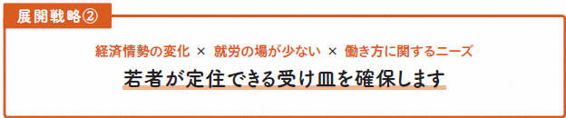

高齢化率の上昇や少子化に対応するためには、滝沢市に若者が定住し、市内もしくは周辺で働き口を持てるということが重要です。全国的に、地元での就職意向を持つ学生が多く、滝沢市内の大学で学んだ学生の中でも、「（滝沢市を含む）県内で就職したい」という若者も一定数います。しかしながら、県内全般ではこういった方々の受け皿は十分とは言えず、県内就職を望みながらも仕方なく県外へ出ていく若者もいることが想定されます。これに対し、まず滝沢市としては、企業集積や起業支援、異業種連携等により、受け皿自体の拡大に向けた独自の取組を進めていきます。
ただしこの課題は、職種や、子育てと仕事の両立等の「働き方」、さらには暮らしなど、多くの選択肢が必要なことから、より広範な職種の確保や職住の分担等について、商業や観光・農業等を含め、広域での連携も図りながら対応していきます。
更に、広く小中高生から大学生までをターゲットとして、滝沢を知り「愛着」を持てるような機会をつくることで、若い世代が中心となってまちに誇りや愛着を持ち、働き方を含めた多様なライフスタイルが実現可能であることを伝え、UIJ ターンによる人口還流を生み出し、就労・定住へとつながる事業展開を行います。

本計画を遂行する上では上位計画との整合を図ることが必要であるため、上述した総合計画における将来像を考慮し、空き家を有効活用することによって、若者が定住できる場を整備することが重要となります。

（３）空き家有効活用促進への取組
今後改善を検討する事業及び今後実施を検討する事業を以下の表にとりまとめました。各々の詳細につきましては、以下の表以降に記載しています。

〈①今後改善を検討する事業〉
事業内容 | ページ
空き家バンク | P38

〈②今後実施を検討する事業〉
事業内容 | ページ
空き家の活用または除却等に関する補助制度の新設 | P39
空き家に関する国・県の補助制度等の周知・活用 | P41
空き家除却後の跡地有効活用の促進 | P43
買取再販で扱われる住宅の取得等に係る特例措置（登録免許税・不動産取得税）の周知 | P43
その他空き家の維持管理及び利活用に関する施策の実施 | P43

①今後改善を検討する事業

空き家バンク
空き家バンクとは、空き家を売りたい人・貸したい人が現在保有している空き家の情報を登録することで、その物件情報をホームページなどで全国に周知し、空き家を買いたい・借りたい人にその情報を提供する制度です。
新型コロナウイルス感染症拡大により、テレワークの進展によるオフィスや住宅へのニーズの変化、二地域居住等の関心の高まり等が広がる中で、空き家・空きスペース等の活用の一層の推進を図ることが期待されていることから、対象となる空き家の登録促進の取組を検討します。

②今後実施を検討する事業

空き家の活用又は除却等に関する補助制度の新設
居住環境の整備改善及び地域活性化を図るために、空き家の除却や活用を行う「空き家再生等推進事業」、また、総合的な空き家対策に取り組む市町村に対して支援を行う「空き家対策総合支援事業」等の補助金を活用した空き家の利活用等の支援を検討します。
国土交通省の制度①：空き家再生等推進事業
出典：空き家再生等推進事業(国土交通省)

例１：除却事業の場合  ＜事業概要＞  居住環境の整備改善を図るため、不良住宅・空き家住宅又は空き建築物の除却に対し支援を行うもの。  ＜対象施設＞  ・不良住宅  ・空き家住宅  ・空き建築物  ＜補助金額（負担割合）＞  ・事業主体が地方公共団体の場合：2/5  ・事業主体が民間事業者等の場合：2/5  R4拡充事項（予定）  通常想定される除却工事と比較して多額の費用を要  する場合のかかりまし費用を補助対象に追加  例２：活用事業の場合  ＜事業内容＞  空き家住宅及び空き建築物を、居住環境の整備改善及び地域の活性化に資する体験宿泊施設、交流施設、体験学習施設、創作活動施設、文化施設等の用途に供するため、当該住宅等を取得(用地費を除く。)移転、増築、改築等を行う。  R4拡充事項（予定）  空き家を除却した後の土地の整備（地域活性化に資す  る公益性の高い用途で活用する場合）も対象となる  ＜対象施設＞  本事業を実施しようとする際に使用されておらず、かつ、今後も従来の用途に供される見込みのない空き家住宅又は空き建築物  ＜補助金額（負担割合）＞  ・事業主体が地方公共団体の場合：1/2  ・事業主体が民間事業者等の場合：1/3 | 図32：空き家の除却例  居住環境の整備改善のため、空き家を除却しポケットパークを整備  図33：空き家の活用例  地域活性化のため、空き家を活用し観光交流施設を整備
＜事業概要＞  法を積極的に活用して、空き家・不良住宅の除却、空き家の活用、関連事業など総合的な空き家対策に取り組む市町村に対し支援を行う。（社会資本整備総合交付金とは別枠で措置）  ＜事業内容＞  空家等対策計画に基づき実施する以下の事業  ・空き家の除却  例：特定空家等の除去  ポケットパークとして跡地を利用する空き家を解体  R4拡充事項（予定）  ①空家等対策計画に位置付けた上で、災害により  被害が生じた又は被害が見込まれる空家住宅等の  緊急的又は予防的な除却を行う場合を支援対象に  追加  ※除却後の跡地利用に係る要件を課さない  ②通常想定される除却工事と比較して多額の費用を  要する場合のかかりまし費用を補助対象に追加  ・空き家の活用  例：空き家を地域活性化するための地域交流施設  に活用  R4拡充事項（予定）  空き家を除却した後の土地の整備（地域活性化に資す  る公益性の高い用途で活用する場合）も対象となる  ・関連する事業等  例：実態把握、所有者特定 等  R4拡充事項（予定）  空き家の除却・移転・活用を通じた地域の活性化の  取組みについての検討を行う事業も対象となる  ＜補助対象＞  ①空家等対策計画を策定  ②法に基づく「協議会」を設置するなど、地域の民間業者等との連携体制がある 等  ＜補助金額（負担割合）＞  ・所有者が実施する場合  （活用：1/3 除却2/5）  ・地方公共団体が実施する場合  （活用：1/2、除却2/5） | 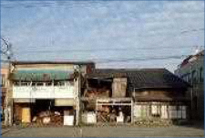  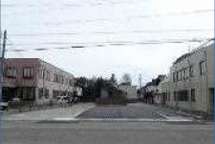  図34：空き家の除却例  居住環境の整備改善のため、空き家を除却し防災空地を整備  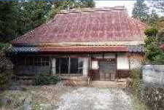  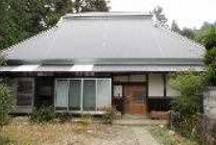  図35：空き家の活用例  地域活性化のため、空き家を地域交流施設に活用
国土交通省の制度②：空き家対策総合支援事業
出典：空き家対策総合支援事業(国土交通省)

空き家に関する国・県の補助制度等の周知・活用
現在、本市施策として実施している住宅補助・支援事業のうち、空き家の利活用に係る内容について、国の補助制度（グリーン住宅ポイント制度、低未利用土地等の譲渡所得に係る所得税及び個人住民税の特例措置）については、利活用促進の一環として周知します。また、県の補助制度（若者向け空き家住宅取得支援事業）については、制度の活用を検討します。
グリーン住宅ポイント制度（利用希望者向け）
＜事業概要＞
高い省エネ性能を有する住宅を取得する者等に対して、商品や追加工事と交換できるポイントを発行することにより、グリーン社会の実現および地域における民需主導の好循環の実現等に資する住宅投資を喚起し、新型コロナウイルス感染症の影響により落ち込んだ経済の回復を図る。
＜対象＞
令和2年12月15日（閣議決定日）から令和3年10月31日までに契約を締結した一定の省エネ性能を有する住宅の新築（持家・賃貸）、一定のリフォームや既存住宅の購入が対象
＜住宅毎のポイント交付条件＞
１．住宅の新築(持家)
高い省エネ性能等を有する住宅：40万Pt
省エネ基準に適合する住宅：30万Pt
2.既存住宅購入(持家)
空き家バンク登録住宅：30万Pt
東京圏から移住するための住宅：30万Pt
災害リスクが高い区域から移住するための住宅：30万Pt
住宅の除却に伴い購入する既存住宅：15万Pt
3.住宅の新築(賃貸)
高い省エネ性能を有する住宅(全ての住戸の床面積が40㎡以上の賃貸住宅：10万Pt
4.住宅のリフォーム(持家・賃貸)：一戸あたり上限30万Pt
特例1：若者・子育て世帯がリフォームを行う場合、上限を45万Ptに引上げ
(既存住宅の購入を伴う場合は上限60万Ｐｔに引上げ)
特例2：若者・子育て世帯以外の世帯で、安心Ｒ住宅を購入しリフォームを行う場合、上限を45万引上げ
＜ポイントの交換対象品等＞
・「新たな日常」、「環境」、「安全・安心」、「健康長寿・高齢者対応」、「子育て支援、働き方改革」、「地域振興」に資する商品
・「新たな日常」（テレワークや感染症予防）及び「防災」に対応した追加工事

低未利用土地等の譲渡所得に係る所得税及び個人住民税の特例措置

＜事業概要＞
地方部を中心に全国的に空き地・空き家が増加する中、新たな利用意向を示す者への土地の譲渡を促進するため、個人が保有する低額の低未利用地を譲渡した場合の譲渡所得を控除することで、土地の有効活用を通じた投資の促進、地域活性化、更なる所有者不明土地の発生の予防を図る。
＜対象＞
(1) 売った土地等が、都市計画区域内にある低未利用土地等である。
(2) 売った年の1月1日において、所有期間が5年を超えること。
(3) 売手と買手が、親子や夫婦など特別な関係でないこと。特別な関係には、生計を一にする親族、内縁関係にある人、特殊な関係のある法人なども含まれます。
(4) 売った金額が、低未利用土地等の上にある建物等の対価を含めて500万円以下であること。
(5) 売った後に、その低未利用土地等の利用がされること。
(6) この特例の適用を受けようとする低未利用土地等と一筆であった土地から前年又は前々年に分筆された土地又はその土地の上に存する権利について、前年又は前々年にこの特例を受けていないこと。
(7) 売った土地等について、収用等の場合の特別控除や事業用資産を買い換えた場合の課税の繰延べなど、他の譲渡所得の課税の特例を受けないこと。
＜控除額＞
・最大100万円

若者向け空き家住宅取得支援事業

＜事業概要＞
結婚や子育て等のライフステージを控えた若者世代への住宅取得支援と、増加する空き家の対策として、各市町村で整備する「空き家バンク」に登録された「空き家」を取得する費用の一部を補助するもの。
＜対象＞
・若者世代(39歳以下)への助成であること
・市町村が整備する「空き家バンク」に登録された空き家を取得すること
・空き家の取得費用について、市町村が助成すること
・取得した空き家に５年間居住すること
＜補助金額＞
・１事業当たり最大15万円

空き家除却後の跡地有効活用の促進
管理不全な状態である等、有効活用することが難しい空き家は、保安面・衛生面・景観面・生活環境面等で悪影響を及ぼすため、空き家の所有者等の責任で除却が必要です。空き家を除却した跡地は、使用方法によっては地域活性化に寄与する資源となります。そのため、滝沢市空き家バンクなどを利用した空き地の活用や市による借地等により、市場流通を促進することを検討します。

買取再販で扱われる住宅の取得等に係る特例措置（登録免許税・不動産取得税）の周知
買取再販で扱われる住宅の取得等に係る特例措置は、既存住宅流通・リフォーム市場の活性化を図るため、宅地建物取引業者が既存住宅を取得し、一定の質の向上を図るための改修工事を行った後、住宅を個人の自己居住用住宅として譲渡する場合において、宅地建物取引業者による当該住宅の取得に課される不動産取得税及び買主が当該住宅を取得する際の移転登記に課される登録免許税を減額する特例を措置するものです。
本制度は空き家の流通促進を図るものであることから、制度の周知を検討します。

宅地建物取引業者
買い手
売り手
不動産所得税を軽減
新築年月日に応じて一定額を減額
（3万円～36万円）
適用期限：令和5年3月31日
登録免許税を軽減
所有権移転登記の税率を軽減
（0.1％（一般住宅特例0.3％、本則2％））
適用期限：令和4年3月31日

図36：買取再販事業のイメージ

その他空き家の維持管理及び利活用に関する施策の実施（参考資料）
巻末の参考資料の事例を参考に、空き家の維持管理及び利活用に関する施策の実施について検討します。

- 空き家の調査及び住民等からの空き家に関する相談や実施体制に関する事項

（１）空き家の実態把握と空き家データベースの作成
空き家の実態を継続的に把握するため、事前に市で把握している空き家情報等を活用することで、空き家候補を抽出し、定期的に空き家の現地調査を行います。
現地調査では、外観目視による調査を行います。調査により空き家であると判断した場合、空き家の所有者等を特定し、空き家の管理状況や利活用についての意向調査を実施します。その結果に伴い、空き家の維持管理や特定空家等に対する措置、空き家や空き家の除却後の跡地の利活用促進に向けた施策を検討します。
調査結果は滝沢市統合型地理情報システムを活用した空き家データベースにより庁内共有し、迅速な対応に努めます。
なお、空き家は時間の経過に伴い状況が変化するため、住民票の情報や民生委員からの情報等により、空き家の実態を随時把握できる体制の構築を検討します。
抽出に利用するデータ
空き家現地調査
空き家候補建物の抽出
空き家候補の現地調査
空き家所有者等の特定
空き家の所有者等の意向調査
データベースによる情報の作成・管理管理
各種施策への活用
・空き家の利用状況
・空き家の管理
・今後の空き家の利用意向 等
調査項目
・住宅地図 ・水道情報
・自治体からの空き家情報
・住民票や民生委員からの情報 等
調査方法
・外観目視による調査
所有者意向調査
活用例
・維持管理に関する施策
・特定空家等に対する施策
・利活用促進に関する施策
・庁内関係部署や関係団体との連携
特定方法
・固定資産課税台帳 等
図37：空き家実態把握とデータベース活用への流れ

（２）空き家に関する相談体制の整備

①当面の体制（庁内の体制）
空き家に関する市民相談窓口を都市政策課に設置し、相談窓口を1本化します。相談内容に応じて、担当課に割り振り、その対応結果を都市政策課に集約します。それぞれの対応結果は都市政策課から関係各課に情報共有します。
相談者
近隣住民
・雑草が繫茂している
・空き家から異臭がする 等
所有者等
・空き家を活用したい
・空き家を売却したい 等
利用希望者
・空き家バンクを利用して
空き家を取得したい 等
連絡・相談
回答・助言

道路課
道路管理上の問題への対応 など
環境課
動植物、環境衛生に関すること など
防災防犯課
防災(応急処置を含む)・防犯に関すること など
地域づくり推進課

地域交流施設への空き家の活用 など
教育総務課
通学路の安全・安心 など
税務課
固定資産税の情報提供、納税関連 など
企業振興課

空き家を活用した移住定住支援 など
担当割付
情報共有
情報集約
② 空き家対策に係る総合的な企画立案・調整に関すること

③ 空き家及び特定空家等の認定・対策に関すること

④ 空き家情報の集約に関すること

⑤ 空き家の実態調査に関すること

⑥ 空き家データベースの管理に関すること

⑦ 特定空家等に対する措置に関すること

⑧ 空き家バンクの運営に関すること

① 相談総合窓口に関すること

都市政策課
関係各課
滝沢市
図38：当面の相談体制(庁内の体制)のイメージ

②目標とすべき体制
滝沢市空家等対策庁内検討委員会により庁内で空き家対策・施策を推進し、さらに滝沢市空家等対策協議会や専門相談窓口と連携することで、対策を効果的に進める体制を構築します。なお、現在、専門家相談窓口として、岩手県が運営する「空き家相談窓口」を活用していますが、県の動向も加味し、市独自の相談窓口開設を検討します。

相談者
近隣住民
・雑草が繫茂している
・空き家から異臭がする 等
所有者
・空き家を活用したい
・空き家を売却したい 等
利用希望者
・空き家バンクを利用して
空き家を取得したい 等

シルバー人材センター

滝沢市商工会
連絡・相談
経過報告
相談者紹介
経過報告
相談者紹介
業務契約・履行
商工会会員を紹介
回答・助言
滝沢市役所 都市政策課
滝沢市
空家等対策庁内検討委員会

滝沢市役所
関係各課
・空き家等の見回り
・敷地内の草刈、除草及び清掃
・植木の剪定、伐採、雪囲い 等

・空き家の管理業務について、その業務に応じた会員を所有者へ紹介 等

業務契約・履行

回答・助言
専門的な相談
空家等対策協議会
担当窓口
岩手県からの事業受託者：(一財)岩手県建築住宅センター
担当割付
情報集約
連携・共有
空き家相談窓口
・学識者 ・建築士 ・宅地建物取引業者 ・法務局・調査会社
・地域団体 ・NPO 等

専門家相談窓口
提携
連携
専門家相談窓口
紹介後の相談

空家等の適正管理に関する協定

県の動向を加味し、市独自の専門家相談窓口設立を検討

図39：目標とする相談体制のイメージ

（３）庁内の体制整備と滝沢市空家等対策協議会の設置
空き家に関する問題は多分野にわたるため、（２）①で示した当面の体制（庁内の体制）に基づき、市の関係各課が連携し、空き家の適正管理や危険な空き家への対応、利活用促進等を行います。各課における空き家に関する対策の役割は下表のとおりとします。

表：各課における空き家に関する対策の役割
組織名 | 役 割
都市政策課 | ①相談総合窓口に関すること  ②空き家対策に係る総合的な企画立案・調整に関すること  ③空き家及び特定空家等の認定・対策に関すること  ④空き家情報の集約に関すること  ⑤空き家の実態調査に関すること  ⑥空き家データベースの管理に関すること  ⑦特定空家等に対する措置に関すること  ⑧空き家バンクの運営に関すること など
道路課 | 道路管理上の問題への対応に関すること など
環境課 | 動植物、環境衛生に関すること など
防災防犯課 | 防災（応急措置を含む。）・防犯に関すること など
地域づくり推進課 | 地域交流施設への空き家の活用に関すること など
教育総務課 | 通学路の安全・安心に関すること など
税務課 | 固定資産税の情報提供、納税関連に関すること など
企業振興課 | 空き家を活用した移住定住支援に関すること  滝沢市商工会に関すること など
観光物産課 | 滝沢市シルバー人材センターに関すること など

- 計画の実現に向けた目標設定（KPI）
計画の実現に向けた以下の項目について、目標値を設定します。

◆指標1 空き家の所有者等向けのハンドブック（仮称）の作成
◆指標2 空き家相談による管理行為等の促進

基本方針１「空き家発生予防と適正管理の重要性の周知」を実現するため、空き家に関する出前講座の開設や、空き家の所有者等向けのハンドブックの作成、空き家相談による管理行為等の促進を行い、課題の解決や適切な維持管理につなげます。

指標（取組項目） | 現況値  （令和2年度） | 中間目標値  （令和8年度） | 計画目標値  （令和13年度）
空き家の所有者等向けのハンドブック（仮称）の作成 | 0冊 | 1冊 | 1冊
空き家相談による管理行為等の促進 | 0件 | １５件 | ３０件

◆指標3 特定空家等の解決割合

基本方針２「悪影響を及ぼす特定空家等への対応」を実現するため、不良度判定でD判定となっている空き家について、状況に応じて対応を行います。

指標（取組項目） | 現況値  （令和2年度） | 中間目標値  （令和8年度） | 計画目標値  （令和13年度）
特定空家等の解決割合 | 0％ | 10％ | 20％

◆指標4 空き家バンク成約件数

基本方針３「空き家や空き家除却後の跡地の有効活用への取組の推進」を実現するため、空き家バンクの成約件数を増やし、空き家の有効活用促進を目指します。

指標（取組項目） | 現況値  （令和2年度） | 中間目標値  （令和8年度） | 計画目標値  （令和13年度）
空き家バンク成約件数 | １件 | ２０件 | ４０件

計画の推進に向けて
- 計画の見直し
本計画は、D-OODAループ（計画立案・情報収集・方向性の判断・具体的施策の決定・行動・見直す）のプロセスに沿って柔軟かつ着実に実行します。また、社会情勢の変化や国の施策、空き家対策の効果、体制等を見極め、必要に応じて、随時計画を修正することとします。

Act (行動)

法改正や、補助事業など状況次第で柔軟に計画を変更し実行する。
考えていた前提、行動方針などを見直すことで、その場における有効な行動を定め、柔軟に実行に移す。
ループ (見直す)

分析・検討を通じて空き家対策における計画の大筋(ストーリー)を可視化する。
Design (計画立案)
Orient (方向性の判断)

得た情報から状況を判断し、空家等対策協議会において施策を方向づける。

Observe (情報収集)

固定概念に捉われず、観点を変えながら国勢調査の情報などできるだけ多くの情報を収集する。

Decide (具体的施策の決定)

具体的な計画を策定。これまでの取組をもとに、施策を決定する。

ループ
Decide Orient
Act Design Observe

図40：D-OODAループのプロセス

- 継続的な管理
地域の事情に精通した自治会や専門業者等と連携し、本計画を推進します。また、滝沢市空家等対策協議会を中心として、継続的に本計画の管理を行います。

関連法令
- 空家等対策の推進に関する特別措置法（平成２６年法律第１２７号）

（目的）
第１条 この法律は、適切な管理が行われていない空家等が防災、衛生、景観等の地域住民の生活環境に深刻な影響を及ぼしていることに鑑み、地域住民の生命、身体又は財産を保護するとともに、その生活環境の保全を図り、あわせて空家等の活用を促進するため、空家等に関する施策に関し、国による基本指針の策定、市町村（特別区を含む。第１０条第２項を除き、以下同じ。）による空家等対策計画の作成その他の空家等に関する施策を推進するために必要な事項を定めることにより、空家等に関する施策を総合的かつ計画的に推進し、もって公共の福祉の増進と地域の振興に寄与することを目的とする。

（定義）
第２条 この法律において「空家等」とは、建築物又はこれに附属する工作物であって居住その他の使用がなされていないことが常態であるもの及びその敷地（立木その他の土地に定着する物を含む。）をいう。ただし、国又は地方公共団体が所有し、又は管理するものを除く。
２ この法律において「特定空家等」とは、そのまま放置すれば倒壊等著しく保安上危険となるおそれのある状態又は著しく衛生上有害となるおそれのある状態、適切な管理が行われていないことにより著しく景観を損なっている状態その他周辺の生活環境の保全を図るために放置することが不適切である状態にあると認められる空家等をいう。

（空家等の所有者等の責務）
第３条 空家等の所有者又は管理者（以下「所有者等」という。）は、周辺の生活環境に悪影響を及ぼさないよう、空家等の適切な管理に努めるものとする。

（市町村の責務）
第４条 市町村は、第６条第１項に規定する空家等対策計画の作成及びこれに基づく空家等に関する対策の実施その他の空家等に関する必要な措置を適切に講ずるよう努めるものとする。

（基本指針）
第５条 国土交通大臣及び総務大臣は、空家等に関する施策を総合的かつ計画的に実施するための基本的な指針（以下「基本指針」という。）を定めるものとする。
２ 基本指針においては、次に掲げる事項を定めるものとする。
（1） 空家等に関する施策の実施に関する基本的な事項
（2） 次条第１項に規定する空家等対策計画に関する事項
（3） その他空家等に関する施策を総合的かつ計画的に実施するために必要な事項
３ 国土交通大臣及び総務大臣は、基本指針を定め、又はこれを変更しようとするときは、あらかじめ、関係行政機関の長に協議するものとする。
４ 国土交通大臣及び総務大臣は、基本指針を定め、又はこれを変更したときは、遅滞なく、これを公表しなければならない。

（空家等対策計画）
第６条 市町村は、その区域内で空家等に関する対策を総合的かつ計画的に実施するため、基本指針に即して、空家等に関する対策についての計画（以下「空家等対策計画」という。）を定めることができる。
２ 空家等対策計画においては、次に掲げる事項を定めるものとする。
（1） 空家等に関する対策の対象とする地区及び対象とする空家等の種類その他の空家等 に関する対策
に関する基本的な方針
（2） 計画期間
（3） 空家等の調査に関する事項
（4） 所有者等による空家等の適切な管理の促進に関する事項
（5） 空家等及び除却した空家等に係る跡地（以下「空家等の跡地」という。）の活用の促進に関する事項
（6） 特定空家等に対する措置（第１４条第１項の規定による助言若しくは指導、同条第２項の規定による勧告、同条第３項の規定による命令又は同条第９項若しくは第１０項の規定による代執行をいう。以下同じ。）その他の特定空家等への対処に関する事項
（7） 住民等からの空家等に関する相談への対応に関する事項
（8） 空家等に関する対策の実施体制に関する事項
（9） その他空家等に関する対策の実施に関し必要な事項
３ 市町村は、空家等対策計画を定め、又はこれを変更したときは、遅滞なく、これを公表しなければならない。
４ 市町村は、都道府県知事に対し、空家等対策計画の作成及び変更並びに実施に関し、情報の提供、技術的な助言その他必要な援助を求めることができる。

（協議会）
第７条 市町村は、空家等対策計画の作成及び変更並びに実施に関する協議を行うための協議会（以下この条において「協議会」という。）を組織することができる。
２ 協議会は、市町村長（特別区の区長を含む。以下同じ。）のほか、地域住民、市町村の議会の議員、法務、不動産、建築、福祉、文化等に関する学識経験者その他の市町村長が必要と認める者をもって構成する。
３ 前２項に定めるもののほか、協議会の運営に関し必要な事項は、協議会が定める。

（都道府県による援助）
第８条 都道府県知事は、空家等対策計画の作成及び変更並びに実施その他空家等に関しこの法律に基づき市町村が講ずる措置について、当該市町村に対する情報の提供及び技術的な助言、市町村相互間の連絡調整その他必要な援助を行うよう努めなければならない。

（立入調査等）
第９条 市町村長は、当該市町村の区域内にある空家等の所在及び当該空家等の所有者等を把握するための調査その他空家等に関しこの法律の施行のために必要な調査を行うことができる。
２ 市町村長は、第１４条第１項から第３項までの規定の施行に必要な限度において、当該職員又はその委任した者に、空家等と認められる場所に立ち入って調査をさせることができる。
３ 市町村長は、前項の規定により当該職員又はその委任した者を空家等と認められる場所に立ち入らせようとするときは、その５日前までに、当該空家等の所有者等にその旨を通知しなければならない。ただし、当該所有者等に対し通知することが困難であるときは、この限りでない。
４ 第２項の規定により空家等と認められる場所に立ち入ろうとする者は、その身分を示す証明書を携帯し、関係者の請求があったときは、これを提示しなければならない。
５ 第２項の規定による立入調査の権限は、犯罪捜査のために認められたものと解釈してはならない。

（空家等の所有者等に関する情報の利用等）
第１０条 市町村長は、固定資産税の課税その他の事務のために利用する目的で保有する情報であって氏名その他の空家等の所有者等に関するものについては、この法律の施行のために必要な限度において、その保有に当たって特定された利用の目的以外の目的のために内部で利用することができる。
２ 都知事は、固定資産税の課税その他の事務で市町村が処理するものとされているもののうち特別区の存する区域においては都が処理するものとされているもののために利用する目的で都が保有する情報であって、特別区の区域内にある空家等の所有者等に関するものについて、当該特別区の区長から提供を求められたときは、この法律の施行のために必要な限度において、速やかに当該情報の提供を行うものとする。
３ 前項に定めるもののほか、市町村長は、この法律の施行のために必要があるときは、関係する地方公共団体の長その他の者に対して、空家等の所有者等の把握に関し必要な情報の提供を求めることができる。

（空家等に関するデータベースの整備等）
第１１条 市町村は、空家等（建築物を販売し、又は賃貸する事業を行う者が販売し、又は賃貸するために所有し、又は管理するもの（周辺の生活環境に悪影響を及ぼさないよう適切に管理されているものに限る。）を除く。以下第１３条までにおいて同じ。）に関するデータベースの整備その他空家等に関する正確な情報を把握するために必要な措置を講ずるよう努めるものとする。

（所有者等による空家等の適切な管理の促進）
第１２条 市町村は、所有者等による空家等の適切な管理を促進するため、これらの者に対し、情報の提供、助言その他必要な援助を行うよう努めるものとする。

（空家等及び空家等の跡地の活用等）
第１３条 市町村は、空家等及び空家等の跡地（土地を販売し、又は賃貸する事業を行う者が販売し、又は賃貸するために所有し、又は管理するものを除く。）に関する情報の提供その他これらの活用のために必要な対策を講ずるよう努めるものとする。

（特定空家等に対する措置）
第１４条 市町村長は、特定空家等の所有者等に対し、当該特定空家等に関し、除却、修繕、立木竹の伐採その他周辺の生活環境の保全を図るために必要な措置（そのまま放置すれば倒壊等著しく保安上危険となるおそれのある状態又は著しく衛生上有害となるおそれのある状態にない特定空家等については、建築物の除却を除く。次項において同じ。）をとるよう助言又は指導をすることができる。
２ 市町村長は、前項の規定による助言又は指導をした場合において、なお当該特定空家等の状態が改善されないと認めるときは、当該助言又は指導を受けた者に対し、相当の猶予期限を付けて、除却、修繕、立木竹の伐採その他周辺の生活環境の保全を図るために必要な措置をとることを勧告することができる。
３ 市町村長は、前項の規定による勧告を受けた者が正当な理由がなくてその勧告に係る措置をとらなかった場合において、特に必要があると認めるときは、その者に対し、相当の猶予期限を付けて、その勧告に係る措置をとることを命ずることができる。
４ 市町村長は、前項の措置を命じようとする場合においては、あらかじめ、その措置を命じようとする者に対し、その命じようとする措置及びその事由並びに意見書の提出先及び提出期限を記載した通知書を交付して、その措置を命じようとする者又はその代理人に意見書及び自己に有利な証拠を提出する機会を与えなければならない。
５ 前項の通知書の交付を受けた者は、その交付を受けた日から５日以内に、市町村長に対し、意見書の提出に代えて公開による意見の聴取を行うことを請求することができる。
６ 市町村長は、前項の規定による意見の聴取の請求があった場合においては、第３項の措置を命じようとする者又はその代理人の出頭を求めて、公開による意見の聴取を行わなければならない。
７ 市町村長は、前項の規定による意見の聴取を行う場合においては、第３項の規定によって命じようとする措置並びに意見の聴取の期日及び場所を、期日の３日前までに、前項に規定する者に通知するとともに、これを公告しなければならない。
８ 第６項に規定する者は、意見の聴取に際して、証人を出席させ、かつ、自己に有利な証拠を提出することができる。
９ 市町村長は、第３項の規定により必要な措置を命じた場合において、その措置を命ぜられた者がその措置を履行しないとき、履行しても十分でないとき又は履行しても同項の期限までに完了する見込みがないときは、行政代執行法（昭和２３年法律第４３号）の定めるところに従い、自ら義務者のなすべき行為をし、又は第三者をしてこれをさせることができる。
１０ 第３項の規定により必要な措置を命じようとする場合において、過失がなくてその措置を命ぜられるべき者を確知することができないとき（過失がなくて第１項の助言若しくは指導又は第２項の勧告が行われるべき者を確知することができないため第３項に定める手続により命令を行うことができないときを含む。）は、市町村長は、その者の負担において、その措置を自ら行い、又はその命じた者若しくは委任した者に行わせることができる。この場合においては、相当の期限を定めて、その措置を行うべき旨及びその期限までにその措置を行わないときは、市町村長又はその命じた者若しくは委任した者がその措置を行うべき旨をあらかじめ公告しなければならない。
１１ 市町村長は、第３項の規定による命令をした場合においては、標識の設置その他国土交通省令・総務省令で定める方法により、その旨を公示しなければならない。
１２ 前項の標識は、第３項の規定による命令に係る特定空家等に設置することができる。この場合においては、当該特定空家等の所有者等は、当該標識の設置を拒み、又は妨げてはならない。
１３ 第３項の規定による命令については、行政手続法（平成５年法律第８８号）第３章（第１２条及び第１４条を除く。）の規定は、適用しない。
１４ 国土交通大臣及び総務大臣は、特定空家等に対する措置に関し、その適切な実施を図るために必要な指針を定めることができる。
１５ 前各項に定めるもののほか、特定空家等に対する措置に関し必要な事項は、国土交通省令・総務省令で定める。

（財政上の措置及び税制上の措置等）
第１５条 国及び都道府県は、市町村が行う空家等対策計画に基づく空家等に関する対策の適切かつ円滑な実施に資するため、空家等に関する対策の実施に要する費用に対する補助、地方交付税制度の拡充その他の必要な財政上の措置を講ずるものとする。
２ 国及び地方公共団体は、前項に定めるもののほか、市町村が行う空家等対策計画に基づく空家等に関する対策の適切かつ円滑な実施に資するため、必要な税制上の措置その他の措置を講ずるものとする。

（過料）
第１６条 第１４条第３項の規定による市町村長の命令に違反した者は、５０万円以下の過料に処する。
２ 第９条第２項の規定による立入調査を拒み、妨げ、又は忌避した者は、２０万円以下の過料に処する。

附 則
（施行期日）
１ この法律は、公布の日から起算して３月を超えない範囲内において政令で定める日【平成２７年政令第５０号により平成２７年２月２６日】から施行する。ただし、第９条第２項から第５項まで、第１４条及び第１６条の規定は、公布の日から起算して６月を超えない範囲内において政令で定める日【平成２７年政令第５０号により平成２７年５月２６日】から施行する。
（検討）
２ 政府は、この法律の施行後５年を経過した場合において、この法律の施行の状況を勘案し、必要があると認めるときは、この法律の規定について検討を加え、その結果に基づいて所要の措置を講ずるものとする。
- 滝沢市空家等対策協議会設置条例（令和３年滝沢市条例第４号）

（設置）
第１条 空家等対策の推進に関する特別措置法（平成２６年法律第１２７号。以下「法」という。）第７条第１項の規定に基づき、滝沢市空家等対策協議会（以下「協議会」という。）を置く。

（定義）
第２条 この条例において使用する用語は、法において使用する用語の例による。

（所掌事務）
第３条 協議会は、次に掲げる事項について協議する。
（１） 空家等対策計画の作成及び変更並びに実施に関すること。
（２） 特定空家等の認定に関すること。
（３） その他空家等に係る施策の推進に関すること。

（組織）
第４条 協議会は、市長及び委員７人以内をもって組織する。

（委員）
第５条 委員は、次に掲げる者のうちから市長が委嘱する。
（１） 市民
（２） 法務、不動産又は建築に関する学識経験者
（３） 関係行政機関の職員
（４） 前３号に掲げるもののほか、市長が必要と認める者
２ 委員の任期は、委嘱の日から当該日の属する年度の翌年度の末日までとし、再任を妨げない。ただし、委員に欠員が生じたときの補欠の委員の任期は、前任者の残任期間とする。
３ 委員は、委嘱されたときの要件を欠くこととなったときは、その職を失うものとする。
４ 市長は、委員が心身の故障のために職務の執行ができないと認める場合又は委員に職務上の義務違反その他委員たるに適しない非行があると認める場合には、その委員を罷免することができる。
５ 委員は、職務上知り得た秘密を漏らしてはならない。その職を退いた後も、同様とする。

（会長及び副会長）
第６条 協議会に会長を置き、市長をもって充てる。
２ 会長は、協議会の会務を総理する。
３ 協議会に副会長を置き、委員の中から会長が指名する。
４ 副会長は、会長を補佐し、会長に事故あるとき又は会長が欠けたときは、その職務を代理する。

（会議）
第７条 協議会の会議は、会長が招集し、その議長となる。
２ 協議会は、委員の過半数が出席しなければ、会議を開くことができない。
３ 会議の議事は、出席委員の過半数で決し、可否同数のときは、議長の決するところによる。
４ 協議会は、議事に関して必要があると認めるときは、会議に委員以外の者の出席を求め、意見及び説明を聴取し、又は資料の提供を求めることができる。

（会議の公開等）
第８条 協議会の会議は、公開とする。ただし、会長が必要と認めるときは、協議会に諮って会議を非公開とすることができる。

（委任）
第９条 この条例に定めるもののほか、この条例の施行に関し必要な事項は、市長が定める。ただし、協議会の運営及び議事に関し必要な事項は、会長が協議会に諮って定める。

附 則
（施行期日）
１ この条例は、令和３年４月１日から施行する。ただし、次項の規定は、公布の日から施行する。

（準備行為）
２ 第５条第１項の規定による協議会の委員を委嘱するために必要な準備行為は、この条例の施行の日前においても行うことができる。

- 滝沢市空家等対策庁内検討委員会設置規程（令和３年滝沢市訓令第４号）

（設置）
第１条 空家等対策の推進に関する特別措置法（平成２６年法律第１２７号。以下「法」という。）第２条第１項に規定する空家等（以下「空家等」という。）に対する施策を総合的かつ計画的に実施するため、滝沢市空家等対策庁内検討委員会（以下「委員会」という。）を設置する。

（定義）
第２条 この訓令において使用する用語は、法において使用する用語の例による。

（所掌事務）
第３条 委員会の所掌事務は、次のとおりとする。
（１） 空家等対策計画の作成及び変更並びに実施に関すること。
（２） 空家等の適切な管理及び利活用の促進に関すること。
（３） 特定空家等に対する措置に関すること。
（４） その他空家等対策の実施に関し必要な事項に関すること。

（組織）
第４条 委員会は、委員長、副委員長及び委員で組織する。
２ 委員長は副市長を、副委員長は都市整備部長を充てる。
３ 委員は、次に掲げる者を充てる。
（１） 市民環境部長
（２） 健康福祉部長
（３） 経済産業部長
（４） 企画総務部長
（５） 滝沢市上下水道部長
（６） 滝沢市教育委員会教育次長
（７） 滝沢市農業委員会事務局長
４ 委員長は、必要があると認めるときは、委員を追加することができる。

（職務）
第５条 委員長は、会務を総理する。
２ 副委員長は、委員長を補佐し、委員長に事故あるとき、又は欠けたときは、その職務を代理する。

（会議）
第６条 委員長は、必要に応じて委員会を招集し、その会議の議長となる。
２ 委員長は、必要があると認めるときは、委員以外の者を会議に出席させ、意見を聴取し、又は資料の提出を求めることができる。
（専門部会）
第７条 委員長は、必要があると認めるときは、委員会に専門部会を置くことができる。
２ 専門部会の構成員は、委員長が指名する。
３ 専門部会に部長を置き、委員長の指名する委員を充てる。
４ 委員長は、専門部会の事務を掌理する。

（庶務）
第８条 委員会の庶務は、都市整備部都市政策課において処理する。

（補則）
第９条 この訓令に定めるもののほか、この訓令の施行に関し必要な事項は、委員長が定める。

附 則
この訓令は、令和３年４月１日から施行する。

- 滝沢市空き家等の適正管理に関する協定書（滝沢市シルバー人材センター・滝沢市商工会）

滝沢市（以下「甲」という。）と、公益社団法人滝沢市シルバー人材センター（以下「乙」という。）と、滝沢市商工会（以下「丙」という。）は、空き家等が管理不全な状態となることを防止するため、次のとおり協定を締結する。

（目的）
第１条 この協定は、甲、乙及び丙が連携・協力し、市内の空き家等の適正管理の促進に取り組むことにより、良好な住環境を保全するとともに安全で安心なまちづくりの推進に寄与することを目的とする。

（定義）
第２条 この協定において、次の各号に掲げる用語の意義は、それぞれ当該各号に定めるところによる。
（１） 空き家等 市内に所在する建築物及びこれに附属する工作物で、常時無人の状態又はこれに類する状態にあるもの及びその敷地をいう。
（２） 管理不全な状態 空き家等が周辺の建物や通行人等に悪影響を与えるおそれのある状態であるものをいい、以下のような状態をいう。
（ア） 建物が傾いている等倒壊のおそれのあるもの
（イ） 屋根、壁等が飛散するおそれのあるもの
（ウ） 屋根、壁等が木材等の燃えやすい材質、又は薪等の可燃物が放置されているもの
（エ） 塀、擁壁等が敷地外の方向へ倒れるおそれのあるもの
（オ） 鍵が施錠されていない、又はガラスの破損等により内部へ出入りが容易なもの
（カ） 木、垣根などの植栽が敷地外へはみ出し、通行人等の支障になっているもの
（キ） その他周辺環境に悪影響を与えるおそれのあるもの
（３） 所有者等 空き家等を所有し、又は管理する者をいう。

（甲が行う業務）
第３条 甲は、次の業務を行う。
（１） 市広報、ホームページその他の広告媒体により、乙及び丙が行う空き家等管理業務のＰＲに努める。
（２） 所有者等から空き家等の管理業務の相談を受けた場合は、乙及び丙の業務を紹介する。

（乙が行う業務）
第４条 乙は、空き家等について所有者等との契約の上、次の業務を行う。ただし、その業務内容については、乙が安全に業務を遂行できる範囲に限る。
（１） 空き家等の見回り（目視点検）
（２） 敷地内の草刈、除草及び清掃
（３） 植木の剪定、伐採、雪囲い等
（４） 前各号に掲げるもののほか、所有者等の要望による空き家等の一般管理

（丙が行う業務）
第５条 丙は、次の業務を行う。
（１） 前条各号以外の空き家等の管理業務について、その業務に応じた会員を所有者等へ紹介する。

（契約）
第６条 乙又は丙の会員と所有者等が個別に協議し、契約を締結することとし、甲及び丙はその契約に関する一切の責めを負わない。

（有効期間）
第７条 この協定書の有効期限は、協定締結の日が属する年度の３月３１日までとする。ただし、期間満了の１か月前までに、甲、乙及び丙いずれからも書面による解除の申し出がないときは、満了の翌日から１年間継続することとし、以降も同様とする。
２ 期間途中で協定を解除する場合は、解除の日の１か月前までに書面により申し出を行うものとする。

（秘密保持）
第８条 乙、丙及び丙の会員はこの業務を通じて知り得た個人情報を他に漏らしてはならない。

（協議）
第９条 この協定書に定めのない事項及びこの協定書に関して生じた疑義については、甲、乙及び丙協議の上定めるものとする。

この協定の成立を証するため、本協定書３通を作成し、甲、乙及び丙が署名押印の上、各１通を保有する。

平成２８年１２月８日

甲 岩手県滝沢市中鵜飼５５番地
滝沢市
滝沢市長 印

乙 岩手県滝沢市中鵜飼５５番地
公益社団法人滝沢市シルバー人材センター
理事長 印

丙 岩手県滝沢市鵜飼御庭田９２番地３
滝沢市商工会
会長 印

- 空家等対策の推進に関する協定書（岩手県宅地建物取引業協会）

滝沢市(以下「甲」という。)と岩手県宅地建物取引業協会(以下「乙」という。)は、空家等に関する対策を推進するため、次のとおり協定を締結する。
(目的)
第1条この協定は、甲及び乙が相互に連携し、及び協力し、所有者等による空家等の適切な管理の促進、空家等の利活用の推進及び空家等に係る相談体制の充実その他必要な対策を推準することを目的とする。

(定義)
第2条この協定において、次の各号に掲げる用語の意義は、当該各号に定めるところによる。
(1)空家等 建築物又はこれに附属する工作物であって居住その他の使用がなされていないことが常態であるもの及びその敷地(立木その他の土地に定着する物を含む。)をいう。ただし、国又は地方公共団体が所有し、又は管理するものを除く。
(2)所有者等空家等に関する所有権その他の権利の行使により当該空家等の売却、賃貸等を行うことができる者をいう。
(3)不動産取引空家等の売買、賃貸借等を行うことをいう。
(4)利活用希望者等空家等の取得又は利活用等を希望する者をいう。

(協定事項)
第3条甲及び乙は、第1条に規定する目的を達成するため、次の各号に掲げる事項について、連携し、協力する。
(1)空家等の発生予防及び所有者等の適正管理に係る意識啓発に関すること
(2)空家等に係る所有者等からの相談に関すること
(3)空家等の流通及び利活用の推進に関すること
(4)空家等の跡地活用に関すること
(5)空家等対策の推進に必要な情報の共有及び発信に関すること'
(6)その他空家等対策の推進に必要と認められること

(苦情又は紛争の処理)
第4条この協定に基づく事業の実施に関し苦情又は紛争が発生した場合は、甲乙協議の上、処理するものとする。ただし、不動産取引の業務に係る事項については、乙の責任において処理するものとする。

(守秘義務)
第5条甲及び乙は、この協定に基づく連携により知り得た秘密について、これを第1条に定める目的のためのみに使用するものとし、当該情報を提示した当事者の事前の許可なしに第三者に提供、開示、又は漏洩しないものとする。
なお、この協定に係る守秘義務にっいては、この協定が終了した場合においても存続するものとする。
(有効期間)
第6条この協定の有効期間は、協定締結の日から令和7年3月31日までとする。
2前項の有効期間満了の日の1月前までに、甲又は乙から相手方に対し書面による別段の意思表示がない場合は、この協定を1年間更新し、以後同様とする。

(協議)
第7条この協定の内容に疑義が生じたとき又はこの協定に定めのない事項が生じたときは、その都度甲乙が協議の上、解決するものとする。
この協定の締結を証するため、本書2通を作成し、甲乙記名押印の上、それぞれ各1通を保有するものとする。

令和2年10月16日
甲
岩手県滝沢市中鵜飼55番地
滝沢市
滝沢市長 印

乙
岩手県盛岡市前九年一丁目9-30
一般祉団法人 岩手県宅地建物取引業協会
会長 印

参考資料
- 維持管理

空き家の除却等を促進するための土地に係る固定資産税等に関する所要の措置（固定資産税等）
空き家の除却等を促進するための土地に係る固定資産税等に関する所要の措置は、法の規定に基づき、市町村長が特定空家等の所有者等に対して周辺の生活環境の保全を図るために必要な措置をとることを勧告した場合は、当該特定空家等に係る敷地について固定資産税等の住宅用地特例の対象から除外するものです。

特定空家等
助言又は指導
勧告
命令
行政代執行
住宅用地特例の適用対象除外

図41：住宅用地特例の適用対象除外のタイミング

なお、住宅用地特例は、人が居住するための家屋の敷地として利用されている土地（住宅用地）に対 して税金軽減が行われる制度であり、空き家や特定空家等を除却・解体した場合は、人が居住するための敷地として認められないため、急激な税負担増となります。そのため、空き家や特定空家等の除却・解体が進まない状況があります。このことから、住宅用地特例解除による上昇した固定資産税の減免を検討します。

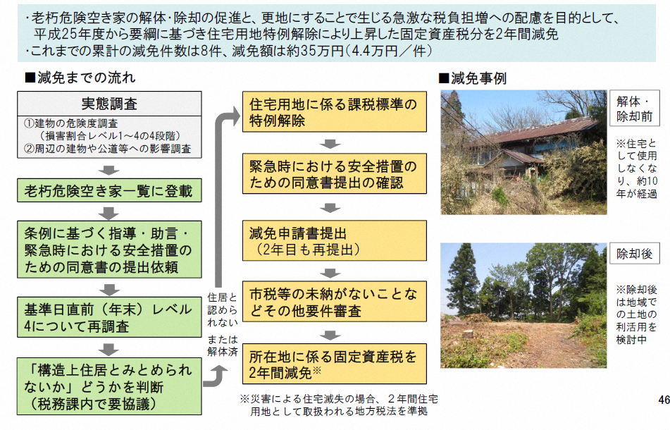

空き家等の除却後跡地等の固定資産税の減免事例（新潟県見附市）
出典：地方公共団体の空き家対策の取組事例(国土交通省)

空き家利活用の目的においての維持管理の補助制度の事例
維持管理されず放置された空き家は周囲へ悪影響を及ぼす恐れがあり、利活用を進める必要があります。そのため、市では、空き家バンクへの登録や空き家を流通させる目的において維持管理を図るため、空き家の管理に要した費用を補助する制度を検討します。

＜制度の概要＞
空き家の適切な管理を促進するため、所有者が空き家の管理を委託した場合の費用や空き家の敷地内にある樹木のせん定にかかった費用の一部を助成するもの。

＜対象者＞
・区内の空き家（戸建て又は共同住宅）の所有者、管理者及び法定相続人の方

管理委託助成
空き家の管理を委託した場合にかかる費用に対して助成する。
＜主な要件＞
・空き家全般の見回り及び建物の通風・換気等の管理を事業者等に委託していること
・当該空き家について、初めて管理委託助成を受けること
＜助成金額＞
・管理委託費用の2分の1 ※上限 年間2万円
＜期間＞
・初回申請月以降の継続した最長24か月以内

樹木せん定助成
周辺の悪影響を及ぼすことのないように樹木せん定を行った場合の費用に対して助成する。
＜主な要件＞
・管理委託助成を受けている期間内に樹木のせん定を行うこと
＜助成金額＞
・樹木のせん定費用の2分の1 ※上限1万円
＜期間＞
・管理委託助成を受けている期間内に1回限り

空き家適正管理助成制度の事例（東京都葛飾区） ※本制度は空き家利活用が目的でないことに留意

- 利活用

現存する空き家の有効活用
少子高齢化が進行する中で地域活性化を図るためには、地域の資源である空き家を有効活用し、地域の魅力を発信することが重要です。そのため、空き家をコミュニティ施設・移住交流体験施設・観光拠点施設等へ再整備し、空き家利活用推進を検討します。

＜事業名＞  旧野上家整備事業  ＜事業概要・目的＞  杵築市魚町区にある旧野上家は周防屋旅館として利用されていたが、空き家となっていた。  所有者から杵築市へ寄附を受けた後、当該地区の景観の改善と城下町観光ルートの拠点として日本庭園を眺めることができる休憩所等として利活用することを目的に、既存建築物の木材等を再利用する建築方法で整備した。  ＜活用・事業内容＞  旧野上家を解体する際、古材として利用できる部分（特徴的な屋根瓦や欄間、木材等）を保存し、再建する際に活用し整備を行った。 | 地域の観光拠点施設として再利用した事例(大分県杵築市)  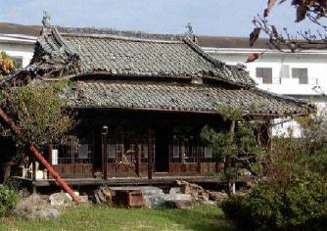  図42：旧野上家 整備前  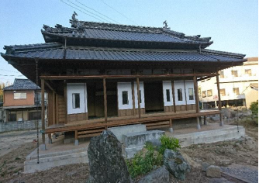  図43：旧野上家 整備後(外観)
出典：大分県空き家利活用事例集(R2.12 大分県 おおいた創生推進課)

老朽化した空き家の寄付制度
処分後に有効活用ができる立地条件下における老朽化した空き家に対し、当該空き家及び土地の寄付を受け入れ、処分することで、老朽化した空き家の減少を図り、安心・安全な生活環境の保全と良好な景観の形成を行うことができるため、老朽化した空き家の寄付制度の導入を検討します。

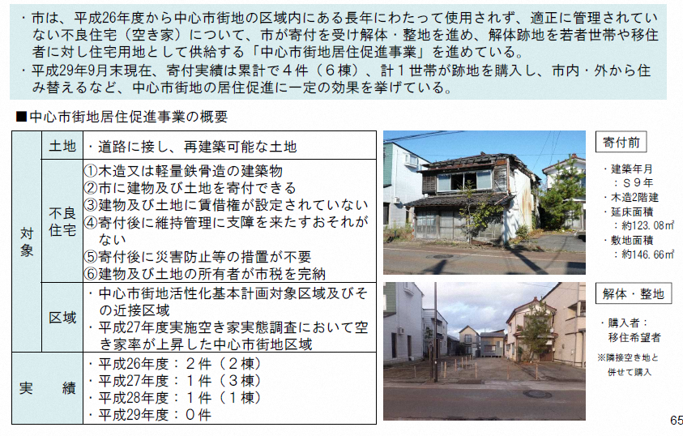
接道条件を満たす不良住宅（空き家）の寄付受付制度（山形県鶴岡市）

出典：地方公共団体の空き家対策の取組事例2(国土交通省)

空き家除却後の跡地有効活用の促進
空き家除却後の跡地の有効活用について、市で地域活性化に寄与する資源として活用することが考えられます。これより、下記に記載した事例等も参考とし、空き家除却後の跡地の有効活用に関する対策を検討します。
行政が土地の利用・管理に関与した事例（佐賀県佐賀市：SAGAわいわいコンテナ2）

＜土地の利用に関する概要＞
公民で構成される佐賀市街なか再生会議が、街なかの空地や駐車場を借地。
中古コンテナを使った図書館等と芝生広場を設置。社会実験を行った平成23年度の8ヶ月間で約１万５千人が来場。
社会実験後は地元Jリーグチームの市内の拠点として活用。

＜事業の概要＞
佐賀特有の風景であるクリークに面した新たな敷地では、わいわい!!コンテナ1で好評頂いた国内外から厳選して集めた雑誌や絵本、マンガが自由に閲覧できる「読書コンテナ」のほか、子供たちからお年寄りまで、天候を気にすることなく憩い、集える「交流コンテナ」、チャレンジショップの出店やギャラリーとしての利用など、市民の皆さんのアイディアと工夫で様々な使い方ができる「チャレンジコンテナ」を展開している。
[読書コンテナ]  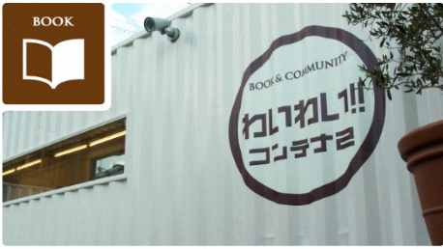  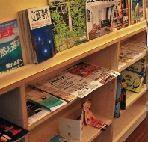  国内外から厳選して集めた雑誌や絵本、マンガなど、様々な種類の本を取り揃えたコンテナ。佐賀特有の風景であるクリーク(水路)を眺めながら、ゆっくりと読書を楽しむことができる。 | ［交流コンテナ］  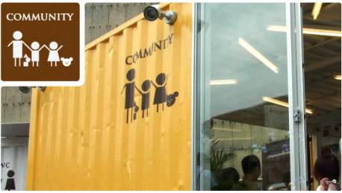  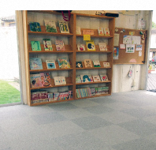  子どもからお年寄りまで、天気を気にせずいつでも集い、憩えるコンテナ。床はマット敷きなので、靴を脱いでのびのびと過ごすことができる。コンテナ内には、絵本のほかに、電子ピアノやぬり絵、ちょっと懐かしいボードゲームやカルタなど自由に使用ができる。
出典：行政が土地の利用・管理に関わる制度・事例(国土交通省)
参照：「SAGAわいわい!!コンテナ２」HP（佐賀市街なか再生会議）

その他の空き家の利活用に関する事例
空き家の利活用について、新型コロナウイルス感染症による社会情勢の変化も考慮した取組が求められています。以下の空き家利活用に関する事例も参考とし、対策を検討します。
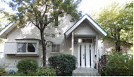
おためしサテライトオフィス(栃木県那須町)
<事業概要＞
総務省では、地方へのヒト・情報の流れを創出するため、「お試し勤務」の受入れを通じたサテライトオフィス誘致の取り組みに対して支援を行っている。
<事例：空き家活用によるお試しサテライトオフィス事業＞  近年流行している新型コロナウイルス感染症に伴うテレワークの普及を受け、空き家バンク事業から物件を選定し、空き家活用によるお試しサテライトオフィスの誘致を行った。  また、お試し勤務終了後にも、県内へのオフィス設置や移住・二地域居住を希望する場合の補助制度もあり、移住・定住の取組みを行っている。 | ※サテライトオフィス:企業または団体の本拠から離れた所に設置されたオフィスのこと  出典：「お試しサテライトオフィス」モデル事業(平成28年度)調査報告書(総務省)
空き家を活用したシェアオフィス(コワーキングスペース)（大阪府大阪市北区）
＜事例：長屋をシェアオフィスにコンバーション※した例＞

築年不明で５年ほど空き家状態(廃墟同然)であった長屋について、リノベーションによる活用を前提に改修工事を実施した。老朽化の現状と立地特性や地域の将来を考慮し、シェアオフィスとして利活用を進めることとした。

シェアオフィスとすることで多様な人々が利用するようになった。

※コンバーション：建築用途を従前と違う用途に変更して利用すること
※リノベーション：新築当初とは異なる、新たな付加価値をプラスするような大規模な工事のこと
出典：オープン空き家構想コンバージョンによる住宅の利活用ガイドブック(大阪の住まいる活性化フォーラム)

<事業概要:二地域居住とは＞
二地域居住とは、都市部と地方部に２つの拠点をもち、定期的に地方部でのんびり過ごしたり、仕事をしたりする新しいライフスタイルの一つ。最近では、主な生活拠点とは別の特定の地域に生活拠点（ホテル等も含む。）をもうけ、一時的ではなく、年間通して概ね一ヶ月以上の期間を過ごすことをいうとするものや定性的に一定期間以上とするものがみられる。

＜事例:企業と連携した都市住民の実態を分析する取組み＞  都心から２時間程度でアクセスできる立地条件を活かし、二地域居住等を推進するため、都市部の企業の社員に  空き家を活用したお試し住宅を体験してもらう取り組み  を実施した。 | 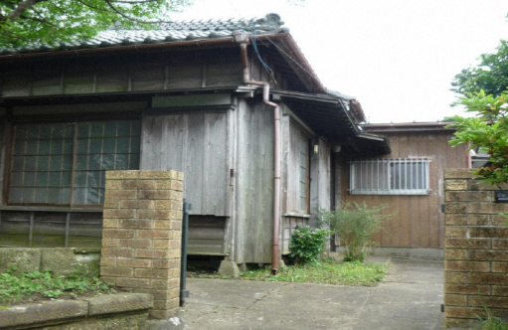
空き家を活用した二地域居住の取組み(千葉県銚子市)
出典：二地域居住推進の取組事例集(国土交通省)



滝沢市空家等対策計画
令和４年３月策定 滝沢市
滝 沢 市
編集・発行 滝沢市 都市整備部 都市政策課
〒020-0692 岩手県滝沢市中鵜飼55番地
電話：019-656-6542（直通）
メール：tosikei@city.takizawa.iwate.jp

